โปรดทราบ

เมื่อท่าน Download แบบฟอร์มรายละเอียดของหลักสูตร ไปดำเนินการแล้ว
โปรดลบข้อความที่เป็นแถบสีต่าง ๆ ออก
ก่อนการส่งร่างรายละเอียดหลักสูตร ให้ฝ่ายวิชาการและวิจัย



หลักสูตร ......(ชื่อปริญญาภาษาไทย)....
สาขาวิชา ......(ชื่อสาขาวิชาภาษาไทย)....(ถ้ามี)
หลักสูตรใหม่/ปรับปรุง พ.ศ. .... (พ.ศ.ที่สภามหาวิทยาลัยมีมติอนุมัติให้เปิดสอน)

คณะวิชา/วิทยาลัย ......(ชื่อคณะวิชา/วิทยาลัยที่หลักสูตรสังกัด)....
มหาวิทยาลัยพายัพ

สารบัญ

 |  | หน้า
หมวดที่ 1 | ข้อมูลทั่วไป
หมวดที่ 2 | ข้อมูลเฉพาะของหลักสูตร
หมวดที่ 3 | ระบบการจัดการศึกษา การดำเนินการ และโครงสร้างของหลักสูตร
หมวดที่ 4 | ผลลัพธ์การเรียนรู้ กลยุทธ์การสอนและการประเมินผล
หมวดที่ 5 | หลักเกณฑ์ในการประเมินผลการเรียนและเกณฑ์สำเร็จการศึกษา
หมวดที่ 6 | ความพร้อมและศักยภาพในการบริหารจัดการหลักสูตรซึ่งรวมถึงคณาจารย์  และที่ปรึกษาวิทยานิพนธ์
หมวดที่ 7 | การประกันคุณภาพหลักสูตร
หมวดที่ 8 | ระบบและกลไกในการพัฒนาหลักสูตร
รายละเอียดการปรับปรุงแก้ไขหลักสูตร ((ตารางเปรียบเทียบหลักสูตรเดิมและหลักสูตรปรับปรุง
ภาคผนวก (เอกสารแนบ)
ภาคผนวก ก | ตารางแสดงผลลัพธ์การเรียนรู้ระดับหลักสูตร (PLOs) กับ Knowledge/Skill/Ethic/Character
ภาคผนวก ข | ประกาศมหาวิทยาลัยพายัพ เรื่อง หลักเกณฑ์การเทียบโอนผลการเรียน ความรู้ ทักษะและประสบการณ์ พ.ศ. 2568
ภาคผนวก ค | คำอธิบายรายวิชา
ภาคผนวก ง | ระเบียบมหาวิทยาลัยพายัพ ว่าด้วย การปฏิบัติในการสอบและการเลื่อนสอบ  ระดับบัณฑิตศึกษา พ.ศ. 2550
ภาคผนวก จ | ระเบียบมหาวิทยาลัยพายัพ ว่าด้วยการทุจริตการสอบ ระดับบัณฑิตศึกษา พ.ศ. 2550 และที่แก้ไขเพิ่มเติม
ภาคผนวก ฉ | รายชื่อฐานข้อมูล รายชื่อหนังสือ วารสาร หนังสือพิมพ์ และโสตทัศนวัสดุของห้องสมุดกลางมีให้บริการ
ภาคผนวก ช | คำสั่งมหาวิทยาลัยพายัพ ที่..../..... เรื่อง แต่งตั้งคณะกรรมการวิพากษ์หลักสูตร หลักสูตร.................... สาขาวิชา ....................
ภาคผนวก ซ | รายงานการประชุมคณะกรรมการวิพากษ์หลักสูตร หลักสูตร....................  สาขาวิชา ....................
ภาคผนวก ฌ | สำเนาสัญญาจ้างอาจารย์ชาวต่างประเทศ กรณีที่เป็นอาจารย์ผู้รับผิดชอบหลักสูตร
ภาคผนวก ญ | เกณฑ์การทดสอบวัดความรู้ทางภาษาของผู้สมัครที่เข้าศึกษาในหลักสูตร  ระดับบัณฑิตศึกษา มหาวิทยาลัยพายัพ พ.ศ.2564

รายละเอียดของหลักสูตร
หลักสูตร
ระบุชื่อหลักสูตร เช่น หลักสูตรศิลปศาสตรมหาบัณฑิต หลักสูตรบริหารธุรกิจมหาบัณฑิต
สาขาวิชา
ระบุชื่อสาขาวิชา เช่น สาขาวิชาการจัดการ สาขาวิชาภาษาไทยเพื่อการสื่อสาร
(หลักสูตรนานาชาติ)
กรณีไม่ใช่หลักสูตรนานาชาติให้ลบออก
หลักสูตรใหม่/ปรับปรุง พ.ศ. .... (ปี พ.ศ. ที่สภามหาวิทยาลัยมีมติอนุมัติให้เปิดสอน)

ชื่อสถาบันอุดมศึกษา มหาวิทยาลัยพายัพ
สาขาวิชา/ วิทยาลัย/ คณะ
ระบุชื่อสาขาวิชา วิทยาลัย/คณะ ที่รับผิดชอบหลักสูตร

หมวดที่ 1. ข้อมูลทั่วไป
1. รหัสและชื่อหลักสูตร
รหัสหลักสูตร xxxxxxxxxxxxxx

- ให้อ้างอิงรหัสหลักสูตรจากระบบ CHECO
- กรณีหลักสูตรใหม่ ให้เว้นว่างไว้ สำหรับเติมรหัสหลักสูตรในภายหลังที่หลักสูตรได้รับความเห็นชอบ/รับทราบ จาก สป.อว. และได้รับรหัสหลักสูตรจาก สป.อว. แล้ว

ภาษาไทย:
ภาษาอังกฤษ:
ระบุชื่อเต็มของหลักสูตรพร้อมสาขาวิชาทั้งภาษาไทยและภาษาอังกฤษ เช่น
ภาษาไทย : หลักสูตรบริหารธุรกิจมหาบัณฑิต
ภาษาอังกฤษ : Master of Business Administration Program

2. ชื่อปริญญาและสาขาวิชา
ชื่อเต็ม (ไทย): (ชื่อเต็มปริญญาภาษาไทย สาขาวิชาภาษาไทย)
ชื่อย่อ (ไทย): (ชื่อย่อปริญญาภาษาไทย สาขาวิชาภาษาไทย)
ชื่อเต็ม (อังกฤษ): (ชื่อเต็มปริญญาภาษาอังกฤษ สาขาวิชาภาษาอังกฤษ)
ชื่อย่อ (อังกฤษ): (ชื่อย่อปริญญาภาษาอังกฤษ สาขาวิชาภาษาอังกฤษ)
ระบุชื่อเต็มและอักษรย่อของปริญญาทั้งภาษาไทยและภาษาอังกฤษให้สอดคลองกัน และสอดคล้องตามหลักเกณฑ์การกำหนดชื่อปริญญาของกระทรวงศึกษาธิการ

3. วิชาเอก (ถ้ามี)
ไม่มี
มี โปรดระบุ

4. จำนวนหน่วยกิตที่เรียนตลอดหลักสูตร
จำนวนหน่วยกิตรวมตลอดหลักสูตรไม่น้อยกว่า ..... หน่วยกิต

ทั้งนี้จำนวนหน่วยกิตที่เรียนตลอดหลักสูตรต้องเป็นไปตามเกณฑ์มาตรฐานหลักสูตรระดับบัณฑิตศึกษา พ.ศ.2565

5. รูปแบบของหลักสูตร
5.1 รูปแบบ
หลักสูตรปริญญาโท
หลักสูตรปริญญาเอก
อื่นๆ (ระบุ)

5.2 ภาษาที่ใช้
หลักสูตรจัดการศึกษาเป็นภาษาไทย
หลักสูตรจัดการศึกษาเป็นภาษาต่างประเทศ (ระบุภาษา)
หลักสูตรจัดการศึกษาเป็นภาษาไทยและภาษาต่างประเทศ (ระบุภาษา)

5.3 การรับเข้าศึกษา
รับเฉพาะนักศึกษาไทย
รับเฉพาะนักศึกษาต่างชาติ
รับนักศึกษาทั้งนักศึกษาไทยและนักศึกษาต่างชาติ

5.4 ความร่วมมือกับองค์กรภายนอก
เป็นหลักสูตรของสถาบันโดยเฉพาะ หรือ
เป็นหลักสูตรที่มีความร่วมมือกับองค์กรภายนอก
ชื่อองค์กรภายนอก ประเทศ
รูปแบบของการร่วมมือ
ร่วมมือกัน โดยมหาวิทยาลัยพายัพ เป็นผู้ให้ปริญญา
ร่วมมือกัน โดยให้ปริญญาจากทั้งมหาวิทยาลัยพายัพและองค์กรภายนอก

กรณีหลักสูตรมีความร่วมมือกับสถาบันการศึกษา/หน่วยงานอื่นๆ ให้ระบุชื่อหน่วยงานที่มีความร่วมมือ โดยระบุว่าหน่วยงานนั้นให้ความร่วมมือในลักษณะใด ทั้งนี้ตามเกณฑ์มาตรฐานหลักสูตร พ.ศ.2565 ได้ให้ความหมาย
“องค์กรภายนอก” ดังนี้ สถาบันอุดมศึกษาในหรือต่างประเทศที่ได้รับการรับรองจาก
หน่วยงานที่รับผิดชอบการศึกษาของประเทศนั้น หรือเป็นหน่วยราชการระดับกรมหรือเทียบเท่าหรือ
หน่วยงานรัฐวิสาหกิจ หรือองค์การมหาชน หรือบริษัทเอกชนที่จดทะเบียนในตลาดหลักทรัพย์
แห่งประเทศไทยเท่านั้นหากเป็นบริษัทเอกชนที่ไม่ได้จดทะเบียนในตลาดหลักทรัพย์แห่งประเทศไทย ให้อยู่ในดุลยพินิจของสภาสถาบันอุดมศึกษา โดยต้องแสดงศักยภาพและความพร้อมในการร่วมผลิตบัณฑิตของบริษัทดังกล่าว
และต้องให้ได้คุณภาพตามมาตรฐานการอุดมศึกษา
5.5 การให้ปริญญาแก่ผู้สำเร็จการศึกษา
กรณีหลักสูตรเฉพาะของมหาวิทยาลัยพายัพ
ปริญญาเดี่ยว
ปริญญาคู่ (ได้ปริญญาสองใบ จากสองหลักสูตร)
- คณะที่เป็นผู้รับผิดชอบหลัก.......................................................
- คณะที่ร่วมรับผิดชอบ........................................................
ปริญญาร่วม (ได้ปริญญา 1 ใบ แต่เป็นหลักสูตรร่วมระหว่างคณะวิชา)
- คณะที่เป็นผู้รับผิดชอบหลัก.......................................................
- คณะที่ร่วมรับผิดชอบ........................................................

กรณีหลักสูตรร่วมกับสถาบันอื่น (ให้ระบุในกรณีที่หลักสูตรมีการทำ MOU ร่วมกับองค์กรภายนอก)
- ปริญญาคู่ (Dual Degree)
(ได้รับปริญญาสองใบ จากมหาวิทยาลัยพายัพ และองค์กรภายนอก)
ปริญญาที่ได้รับจาก........................... (ให้ระบุชื่อองค์กรภายนอก)
ชื่อปริญญา (ชื่อเต็ม) ............. สาขาวิชา(ถ้ามี).........................................
ชื่อย่อภาษาไทย (ถ้ามี) : ……………… (…………………………………………)
ชื่อย่อภาษาอังกฤษ : ……………… (…………………………………………)
(กรณีร่วมมากกว่า 1 สถาบัน-โปรดระบุชื่อสถาบันและชื่อปริญญาให้ครบ)

- ปริญญาร่วม (Joint Degree)
(ได้รับปริญญา 1 ใบ จากหลักสูตรเดียวที่มีการดำเนินการร่วมกันระหว่างมหาวิทยาลัยพายัพและองค์กรภายนอก)
ชื่อองค์กรภายนอก ………………………. ประเทศ ………………………………

6. สถานภาพของหลักสูตรและการพิจารณาอนุมัติ/เห็นชอบหลักสูตร
6.1 สถานภาพหลักสูตร
หลักสูตรใหม่ พ.ศ. ....
กำหนดเปิดสอน ระบบทวิภาค ภาคการศึกษาที่ 1
ภาคการศึกษาที่ 2 ปีการศึกษา ....
หลักสูตรปรับปรุง พ.ศ. ....
กำหนดเปิดสอน ระบบทวิภาค ภาคการศึกษาที่ 1
ภาคการศึกษาที่ 2 ปีการศึกษา ....
ปรับปรุงจากหลักสูตร ชื่อ..................................... สาขาวิชา.......................(ให้ระบุชื่อหลักสูตรเดิม)
เริ่มใช้มาตั้งแต่ปี พ.ศ. .... (ให้ระบุปีพ.ศ.ที่เริ่มต้นใช้หลักสูตร)
ปรับปรุงครั้งสุดท้าย เมื่อปีการศึกษา …..(ให้ระบุปี พ.ศ.ที่ระบุไว้ในหน้าปกหลักสูตรฉบับก่อนหน้า)..

  - การพิจารณาอนุมัติ/เห็นชอบหลักสูตร (เฉพาะตามรายการคณะกรรมการดังต่อไปนี้เท่านั้น)
ได้พิจารณากลั่นกรองโดยคณะกรรมการวิพากษ์หลักสูตร หลักสูตร สาขาวิชา
เมื่อวันที่ เดือน พ.ศ
ได้พิจารณากลั่นกรองโดยคณะกรรมการบัณฑิตศึกษา ในคราวประชุมครั้งที่ /
เมื่อวันที่ เดือน พ.ศ.
ได้รับการพิจารณาเห็นชอบโดยคณะกรรมการวิชาการสภามหาวิทยาลัยพายัพ
ในคราวประชุมครั้งที่ / เมื่อวันที่ เดือน พ.ศ.
ได้รับอนุมัติหลักสูตรจากสภามหาวิทยาลัยพายัพ ในคราวประชุมสมัย
ครั้งที่ / เมื่อวันที่ เดือน พ.ศ.
ได้รับการรับรองหลักสูตรโดยองค์กรวิชาชีพ (ถ้ามี)..............
(ระบุองค์กรที่ให้การรับรอง)................... เมื่อวันที่ เดือน พ.ศ.
(หมายเหตุ กรณีหลักสูตรที่มีองค์กรวิชาชีพกำกับ ให้เรียงลำดับคณะกรรมการตามที่องค์กรวิชาชีพกำหนด)

- อาชีพที่สามารถประกอบได้หลังสำเร็จการศึกษา
ระบุอาชีพที่สามารถประกอบได้หลังสำเร็จการศึกษา — ควรระบุเป็นข้อๆ ให้ชัดเจน—
8. ชื่อ นามสกุล เลขประจำตัวบัตรประชาชน ตำแหน่ง และคุณวุฒิการศึกษาของอาจารย์ผู้รับผิดชอบหลักสูตร
ระบุชื่อ-นามสกุล เลขประจำตัวประชาชน ตำแหน่งทางวิชาการ คุณวุฒิ (ทุกระดับการศึกษา) สาขาวิชา ชื่อสถาบันการศึกษา และปี พ.ศ. ที่สำเร็จการศึกษาของอาจารย์ผู้รับผิดชอบหลักสูตร โดยมีจำนวนอย่างน้อย
3 คน ทั้งนี้อาจารย์ผู้รับผิดชอบหลักสูตรต้องมีคุณสมบัติเป็นไปตามเกณฑ์มาตรฐานหลักสูตรระดับบัณฑิตศึกษา พ.ศ.2565 สำหรับการระบุผลงานทางวิชาการในคอลัมน์สุดท้ายให้เป็นไปตามการอ้างอิงในระบบ APA 7th edition ซึ่งสามารถศึกษา และดูตัวอย่างการเขียนอ้างอิงได้จาก
https://so02.tci-thaijo.org/index.php/EDUCU/article/view/153329/111738

ลำดับ | ชื่อ – สกุล | เลขประจำตัวบัตรประชาชน /Passport ID | ตำแหน่งทาง  วิชาการ | คุณวุฒิ  ที่สำเร็จ | สาขาวิชา | สถาบัน  ที่สำเร็จการ  ศึกษา | ปี พ.ศ ที่สำเร็จการศึกษา | ผลงานวิชาการในรอบระยะ5ปี (ทั้งนี้ให้นับย้อนหลังตั้งแต่ปีปฏิทินปัจจุบัน)

(ถ้าจบจากสถาบันการศึกษาจากต่างประเทศ โปรดระบุชื่อเมือง และชื่อประเทศที่ตั้งของสถาบันการศึกษานั้น)
การเรียงลำดับให้เรียงตามตำแหน่งทางวิชาการสูงสุด คุณวุฒิการศึกษา และปีพ.ศ.ที่สำเร็จการศึกษาตามคุณวุฒิสูงสุด เช่น
1. ศ.
2. รศ.
3. ผศ.ดร.
4. ผศ..
5. อ.
กรณีระดับวุฒิการศึกษาเดียวกัน ให้เรียงลำดับคนที่จบก่อนขึ้นมาเป็นลำดับแรก
6. อาจารย์ ก (ปีการศึกษาที่จบปริญญาเอก 2558)
7. อาจารย์ ข (ปีการศึกษาที่จบปริญญาเอก 2560)
8. อาจารย์ ค (ปีการศึกษาที่จบปริญญาโท 2558)
9. อาจารย์ ง (ปีการศึกษาที่จบปริญญาโท 2560)

**กรณีสำเร็จการศึกษาในประเทศไทยให้ระบุปีที่สำเร็จการศึกษาเป็น ปีพ.ศ. กรณีสำเร็จการศึกษาจากต่างประเทศให้ระบุปีที่สำเร็จการศึกษาเป็นปี ค.ศ.
9. สถานที่จัดการเรียนการสอน
มหาวิทยาลัยพายัพ อ.เมือง จ.เชียงใหม่

10. เหตุผลและความเป็นมาในการเสนอขอเปิดหลักสูตร (แสดงให้เห็นถึงการตอบสนองความต้องการของสังคมความทันสมัย และความโดดเด่นของหลักสูตร)
10.1 การตอบสนองนโยบายและยุทธศาสตร์ชาติ (ในประเด็นใดบ้าง อย่างไร)
ข้อมูลยุทธศาสตร์ชาติ 6 ประการ
สรุปแผนแม่บทภายใต้ยุทธศาสตร์ชาติ
…………………………………………………………………………………………………………………………………………………
10.2 การตอบเป้าหมายการพัฒนาที่ยั่งยืนของ SDGs (ในประเด็นใดบ้าง อย่างไร)
ข้อมูล SDGs https://www.un.org/development/desa/disabilities/envision2030.html
…………………………………………………………………………………………………………………………………………………
10.3 การตอบนโยบายวิสัยทัศน์ พันธกิจ อัตลักษณ์ ของมหาวิทยาลัยพายัพ (อย่างไร)
…………………………………………………………………………………………………………………………………………………
10.4 การตอบความต้องการของผู้มีส่วนได้ส่วนเสีย (ให้ระบุว่าหลักสูตรตอบสนองต่อกลุ่มผู้มีส่วนได้ส่วนเสียสำคัญของหลักสูตรอย่างไร โดยต้องแสดงให้เห็นถึงความสอดคล้องของการออกแบบหลักสูตรและผลการวิเคราะห์ความต้องการของกลุ่มผู้มีส่วนได้ส่วนเสียที่สำคัญ เช่น มหาวิทยาลัยพายัพ ผู้ประกอบการ ศิษย์เก่า นักศึกษาปัจจุบัน ผู้ใช้บัณฑิต เป็นต้น )
…………………………………………………………………………………………………………………………………………………

หมวดที่ 2 ข้อมูลเฉพาะของหลักสูตร

1. ปรัชญา วัตถุประสงค์ของหลักสูตร และผลลัพธ์การเรียนรู้ของหลักสูตร

ระบุปรัชญา วัตถุประสงค์ของหลักสูตร และผลลัพธ์การเรียนรู้ของหลักสูตร โดยต้องสอดคล้องกับ ปรัชญาการศึกษาของมหาวิทยาลัย ดังต่อไปนี้ “การจัดการศึกษาที่ยึดมั่นในสัจจะ-บริการ สร้างสรรค์คนดีและคนเก่ง มีคุณธรรม นำไปพัฒนารับใช้สังคม” ขอให้เขียนให้กระชับและแสดงให้เห็นถึงความเชื่อในการจัดการเรียนการสอน ไม่ใช่คุณลักษณะบัณฑิตที่พึงประสงค์

ปรัชญา

วัตถุประสงค์ของหลักสูตร เพื่อผลิตบัณฑิตที่

(ทั้งนี้ควรให้สอดคล้องกับกับเกณฑ์มาตรฐานหลักสูตรระดับบัณฑิตศึกษา พ.ศ.2565 ที่ระบุไว้ว่า “วัตถุประสงค์ของหลักสูตรระดับปริญญาโทควรมุ่งให้บัณฑิตมีความรู้ความเข้าใจในกระบวนการสร้างและประยุกต์ใช้ความรู้ใหม่เพื่อการพัฒนางานและสังคม ในขณะที่หลักสูตรระดับปริญญาเอกควรมุ่งให้นักศึกษามีความสามารถในการค้นคว้าวิจัยเพื่อสรรค์สร้างองค์ความรู้ใหม่หรือนวัตกรรม ซึ่งเป็นประโยชน์ต่อการพัฒนางาน สังคมประเทศ และประชาคมโลก”)

  - ผลลัพธ์การเรียนรู้ของหลักสูตร (Program Learning Outcomes: PLOs)
1.
2.
3.

ผลลัพธ์การเรียนรู้ของผู้สำเร็จการศึกษาทุกระดับมาตรฐานคุณวุฒิระดับอุดมศึกษาต้องมีความสอดคล้องกับปรัชญาการศึกษาของมหาวิทยาลัย“การจัดการศึกษาที่ยึดมั่นในสัจจะ-บริการ สร้างสรรค์คนดีและคนเก่ง มีคุณธรรม นำไปพัฒนารับใช้สังคม” รวมถึงวิสัยทัศน์ของมหาวิทยาลัย และต้องครอบคลุมอย่างน้อยสี่ด้าน ดังต่อไปนี้
(๑) ด้านความรู้
(๒) ด้านทักษะ
(๓) ด้านจริยธรรม
(๔) ด้านลักษณะบุคคล
ทั้งนี้ให้หลักสูตรศึกษาการกำหนดPLOs ตามประกาศรายละเอียดผลลัพธ์การเรียนรู้ตามมาตรฐานคุณวุฒิระดับอุดมศึกษา พ.ศ.2565 https://www.ops.go.th/th/ches-downloads/edu-standard/item/6940-2022-07-22-02-54-49

**ขอให้พิจารณาลำดับของวัตถุประสงค์กับ PLOs ให้มีความสอดคล้องกัน
เช่น วัตถุประสงค์ข้อที่ 1 เพื่อผลิตบัณฑิตให้มีความรอบรู้ในศาสตร์...
PLO 1 สามารถจัดทำ .... โดยประยุกต์ใช้องค์ความรู้ในศาสตร์ ....
2. แผนพัฒนาปรับปรุง

แผนการพัฒนา/เปลี่ยนแปลง | กลยุทธ์ในการผลักดันแผนการพัฒนา | หลักฐาน/ตัวบ่งชี้
- ด้านมาตรฐานหลักสูตรและการผลิตบัณฑิต |  | หลักฐานควรเป็นรูปธรรม เช่น แสดงผลเป็น ปริมาณ จำนวน สถิติ ผลงานเป็นระดับเกณฑ์ การประเมิน, รายงานประเมินความพึงพอใจของผู้เรียน, รายงานประเมินผลผู้ใช้บัณฑิต, จำนวนงานวิจัย, บทความวิชาการ เป็นต้น
- ด้านการวิจัย
- การบริการวิชาการ
- การทำนุบำรุงศิลปวัฒนธรรม

หมายเหตุ: ทั้งนี้หัวข้อการพัฒนาอื่นนอกจากข้อ 1 และ 2 สามารถปรับเปลี่ยนให้เหมาะสมตามบริบทหลักสูตรได้

หมวดที่ 3 ระบบการจัดการศึกษา การดำเนินการ และโครงสร้างของหลักสูตร

1. ระบบการจัดการศึกษา
1.1 ระบบ
มหาวิทยาลัยพายัพจัดการศึกษาในระบบการศึกษา เป็นระบบการศึกษาแบบทวิภาค โดยหนึ่ง
ปีการศึกษามีภาคการศึกษาบังคับ 2 ภาค คือ ภาคการศึกษาที่ 1 และภาคการศึกษาที่ 2 หนึ่งภาคการศึกษา
มีระยะเวลาการศึกษาไม่น้อยกว่า 15 สัปดาห์

1.2 การจัดการศึกษาภาคฤดูร้อน
ภาคฤดูร้อนซึ่งเป็นภาคการศึกษาไม่บังคับ มีระยะเวลาศึกษาไม่น้อยกว่า 5 สัปดาห์ แต่เพิ่มชั่วโมงให้เท่ากับภาคการศึกษาปกติ
มีภาคฤดูร้อน จำนวน ภาค
ไม่มีภาคฤดูร้อน (หมายเหตุ: ในกรณีที่มีความจำเป็นในการเปิดภาคฤดูร้อนให้อยู่ในดุลยพินิจของมหาวิทยาลัยพายัพ)
1.3 การเทียบเคียงหน่วยกิตในระบบทวิภาค
ใช้ระบบทวิภาคตามระเบียบของกระทรวงการอุดมศึกษา วิทยาศาสตร์ วิจัยและนวัตกรรม

2. การดำเนินการหลักสูตร
2.1 วัน – เวลาในการดำเนินการเรียนการสอน
2.1.1 ระยะเวลาการศึกษา
กรณี: หลักสูตรไทย
ภาคการศึกษา | ระยะเวลาตามปฏิทิน (โดยประมาณ) | เวลาสัปดาห์
ภาคการศึกษา 1 | มิถุนายน – ตุลาคม | 15
ภาคการศึกษา 2 | พฤศจิกายน – มีนาคม | 15
ภาคฤดูร้อน  (ถ้าหลักสูตรใดไม่มีการจัดการศึกษาภาคฤดูร้อนให้ตัดออก) | เมษายน – มิถุนายน | 8

กรณี: หลักสูตรนานาชาติ
ภาคการศึกษา | ระยะเวลาตามปฏิทิน (โดยประมาณ) | เวลาสัปดาห์
ภาคการศึกษา 1 | สิงหาคม – ธันวาคม | 15
ภาคการศึกษา 2 | มกราคม – พฤษภาคม | 15
ภาคฤดูร้อน(ถ้าหลักสูตรใดไม่มีการจัดการศึกษาภาคฤดูร้อนให้ตัดออก) | มิถุนายน – กรกฎาคม | 5

2.1.2 วัน-เวลา
วัน – เวลาราชการปกติ
นอกวัน – เวลาราชการ (โปรดระบุ)
2.2 คุณสมบัติของผู้เข้าศึกษา
2.2.1 คุณสมบัติของผู้สมัครเข้าศึกษา แบ่งออกเป็น
ก. คุณสมบัติทั่วไป
เป็นผู้สำเร็จการศึกษาระดับปริญญา……….จากสถาบันการศึกษาทั้งในและต่างประเทศที่สำนักงานปลัดกระทรวงการอุดมศึกษา วิทยาศาสตร์ วิจัยและนวัตกรรม (สป.อว.)
ให้การรับรอง
ต้องมีความสามารถทางภาษาอังกฤษผ่านตามเกณฑ์ที่มหาวิทยาลัย และ/หรือ ที่คณะวิชา และ/หรือ ที่หลักสูตรกำหนด
เป็นผู้มีความประพฤติดี
ข. คุณสมบัติเฉพาะทาง
มีเกณฑ์คุณสมบัติเพิ่มเติม (โปรดระบุ) เช่น
มีคะแนนเฉลี่ยสะสมไม่น้อยกว่า ....
มีประสบการณ์ในการทำงานไม่น้อยกว่า ... ปี

2.2.2 การคัดเลือกผู้เข้าศึกษา
คัดเลือกตามระบบและเกณฑ์ของมหาวิทยาลัยพายัพ
อื่นๆ (โปรดระบุ)

2.3 แผนการรับนักศึกษาและผู้สำเร็จการศึกษาในระยะ 5 ปี
--ให้ระบุจำนวนนักศึกษาให้ครบถ้วน ทั้งภาคปกติและภาคพิเศษ (ถ้ามี)
หากหลักสูตรมีหลายแผน / แบบ ให้แยกตารางแสดงแต่ละแผน / แบบ

จำนวนนักศึกษา | จำนวนนักศึกษาแต่ละปีการศึกษา
จำนวนนักศึกษา | 256.. | 256.. | 256.. | 256.. | 256..
ชั้นปีที่ 1
ชั้นปีที่ 2
รวม
คาดว่าจะสำเร็จการศึกษา

2.4 งบประมาณตามแผน
(ให้ทางหลักสูตรประสานขอข้อมูลในส่วนงบประมาณกับสำนักบริหารการเงิน)
2.4.1 งบประมาณรายรับ (หน่วย บาท)
รายละเอียดรายรับ | ปีงบประมาณ
รายละเอียดรายรับ | 256.. | 256.. | 256.. | 256.. | 256..
ค่าเล่าเรียน
ค่าบำรุงการศึกษา
ค่าธรรมเนียม
ค่าเบ็ดเตล็ด
รวมรายรับ

2.4.2 งบประมาณรายจ่าย (หน่วย บาท)
หมวด | ปีงบประมาณ
หมวด | 256.. | 256.. | 256.. | 256.. | 256..
ก. งบดำเนินการ
- ค่าเงินเดือน
- ค่าเงินประจำตำแหน่ง
3. ค่าตอบแทน
4. ค่างานบริหารทั่วไป
5. ค่าสวัสดิการ
(ค่ารักษาพยาบาล)
6. ค่าวิชาการ
(งบสัมมนา)
7. ค่าการบริการนักศึกษา
(งบกิจกรรม)
8. ทุนการศึกษา
รวม (ก)
ข. งบลงทุน
1. ค่าวัสดุสำนักงานและค่าบำรุงรักษา
2. ค่าทรัพย์สินต่าง ๆ
รวม (ข)
รวม (ก) + (ข)
จำนวนนักศึกษา*
ค่าใช้จ่ายต่อหัวนักศึกษา
* หมายเหตุ จำนวนนักศึกษารวมหลักสูตรเก่าและหลักสูตรปรับปรุง

2.5 ระบบการศึกษา
แบบชั้นเรียน

2.6 การเทียบโอนหน่วยกิตรายวิชา
การเทียบโอนหน่วยกิตรายวิชาให้เป็นไปตามหลักเกณฑ์การเทียบโอนผลการเรียนระดับบัณฑิตศึกษา พ.ศ.2565

3. หลักสูตรและอาจารย์ผู้สอน
3.1 หลักสูตร
3.1.1 จำนวนหน่วยกิต
รวมตลอดหลักสูตร หน่วยกิต
3.1.2 โครงสร้างหลักสูตร (ทั้งนี้ให้เป็นไปตามเกณฑ์มาตรฐานหลักสูตรระดับบัณฑิตศึกษา พ.ศ.2565 และเป็นไปตามแผนการเปิดการศึกษาของหลักสูตรตนเอง)
ระดับปริญญาโท
โครงสร้างหลักสูตรแบ่งออกเป็น ... แผน ได้แก่ แผน 1 แบบวิชาการ และแผน 2 แบบวิชาชีพดังนี้ (ระบุตามหลักสูตรของตนเอง)
แผน 1 แบบวิชาการ (อย่างน้อย 36 หน่วยกิต)
วิทยานิพนธ์ ......... หน่วยกิต (อย่างน้อย 12 หน่วยกิต)
ศึกษางานรายวิชา (ถ้ามี) ........................................ หน่วยกิต
เงื่อนไขอื่น ๆ (ถ้ามี) ........................................ (โปรดระบุ)

แผน 2 แบบวิชาชีพ (อย่างน้อย 36 หน่วยกิต)
การค้นคว้าอิสระ ......... หน่วยกิต (ไม่น้อยกว่า 3 หน่วยกิต ไม่เกิน 6 หน่วยกิต)
ศึกษางานรายวิชา ......... หน่วยกิต
เงื่อนไขอื่น ๆ (ถ้ามี) ........................................ (โปรดระบุ)

ระดับปริญญาเอก
โครงสร้างหลักสูตรแบ่งออกเป็น ... แผน ได้แก่ แผน1 และ แผน 2 ดังนี้ (ระบุตามหลักสูตรของตนเองโดยให้เป็นไปตามเกณฑ์มาตรฐานหลักสูตร พ.ศ. 2565)
แผน 1
(แผนการศึกษาที่เน้นการวิจัยโดยมีการทำวิทยานิพนธ์ที่ก่อให้เกิด ความรู้ใหม่ สถาบันอุดมศึกษาอาจกำหนดให้เรียนรายวิชาเพิ่มเติมหรือทำกิจกรรมทางวิชาการอื่นเพิ่มขึ้นก็ได้โดยไม่นับหน่วยกิต แต่จะต้องมีผลสัมฤทธิ์ตามที่สถาบันอุดมศึกษากำหนด)
แผน 1.1 ผู้เข้าศึกษาที่สำเร็จปริญญาโท
วิทยานิพนธ์ ........ หน่วยกิต (ไม่น้อยกว่า 48 หน่วยกิต)
เงื่อนไขอื่น ๆ (ถ้ามี) ........................................ (โปรดระบุ)
แผน 1.2 ผู้เข้าศึกษาที่สำเร็จปริญญาตรี
วิทยานิพนธ์ ....... หน่วยกิต (ไม่น้อยกว่า 72 หน่วยกิต)
เงื่อนไขอื่น ๆ (ถ้ามี) ........................................ (โปรดระบุ)
แผน 2
(เป็นแผนการศึกษาที่เน้นการวิจัยโดยมีการทำวิทยานิพนธ์ที่มีคุณภาพสูงและก่อให้เกิดความก้าวหน้าทางวิชาการและวิชาชีพ และศึกษารายวิชาเพิ่มเติม)
แผน 2.1 ผู้เข้าศึกษาที่สำเร็จปริญญาโท
วิทยานิพนธ์ ....... หน่วยกิต (ไม่น้อยกว่า 36 หน่วยกิต)
ศึกษางานรายวิชา ......... หน่วยกิต (ไม่น้อยกว่า 12 หน่วยกิต)
เงื่อนไขอื่น ๆ (ถ้ามี) ........................................ (โปรดระบุ)
แผน 2.2 ผู้เข้าศึกษาที่สำเร็จปริญญาตรี
วิทยานิพนธ์ ..... หน่วยกิต (ไม่น้อยกว่า 48 หน่วยกิต)
ศึกษางานรายวิชา ...... หน่วยกิต (ไม่น้อยกว่า 24 หน่วยกิต)
เงื่อนไขอื่น ๆ (ถ้ามี) ........................................ (โปรดระบุ)

ปริญญาโท (ให้แสดงโครงสร้างหรือองค์ประกอบของหลักสูตร โดยแบ่งเป็นหมวดวิชาให้สอดคล้องกับแผนการศึกษาของหลักสูตรและมีจำนวนหน่วยกิตเป็นไปตามเกณฑ์มาตรฐานหลักสูตร พ.ศ.2565)

หมวดวิชา | แผน...  (หน่วยกิต) | แผน…  (หน่วยกิต)
หมวดวิชาเสริมพื้นฐาน
หมวดวิชาบังคับ
หมวดวิชาเลือก
วิทยานิพนธ์/การค้นคว้าอิสระ
รวม

ปริญญาเอก
หมวดวิชา | แผน … | แผน…
หมวดวิชาเสริมพื้นฐาน
หมวดวิชาบังคับ
หมวดวิชาเลือก
วิทยานิพนธ์
รวม

3.1.3 รายวิชา (ให้ตรวจสอบความถูกต้องในการกำหนดรหัสวิชา ตลอดจนรายละเอียดอื่นๆ ที่เกี่ยวข้องกับทางสำนักทะเบียนก่อนนำรายละเอียดหลักสูตรส่งฝ่ายวิชาการและวิจัย เพื่อนำเสนอต่อกรรมการวิชาการสภาฯ)
3.1.3.1 ความหมายของรหัส และเลขประจำรายวิชา
รหัสประจำรายวิชา ประกอบด้วย ตัวอักษรย่อตามสาขาวิชา และตัวเลข แสดงความหมาย ดังนี้
1) อักษรย่อ
..... หมายถึง ....
(ระบุทั้งภาษาไทยและภาษาอังกฤษ)
2) ตัวเลข ประกอบด้วยเลข 3 หลัก ได้แก่ เลขหลักร้อย เลขหลักสิบ และเลขหลักหน่วย ดังนี้
2.1) เลขหลักร้อย
เลข 5 หมายถึง วิชาเสริมพื้นฐาน
เลข 6 หมายถึง วิชาบังคับ
เลข 7 หมายถึง วิชาเลือก
2.2) เลขหลักสิบ
เลข 1 - 9 แสดงวิชาที่เกี่ยวข้องกับกลุ่มวิชา/หมวดวิชา
2.3) เลขหลักหน่วย
เลข 0 - 9 แสดงลำดับวิชาในแต่ละกลุ่มวิชา

หลังตัวเลขประจำรายวิชาเป็นตัวเลขแสดงจำนวนหน่วยกิต กำหนดตามรูปแบบ ดังนี้ จำนวนหน่วยกิต (จำนวนชั่วโมงบรรยาย-จำนวนชั่วโมงปฏิบัติ-จำนวนชั่วโมงศึกษาด้วยตนเอง)

3.1.3.2 วิชาบังคับก่อน
วิชาบังคับก่อน หมายความว่า นักศึกษาที่จะลงทะเบียนเรียนวิชาที่มีวิชาบังคับก่อน จะต้องผ่านการเรียนในรายวิชาที่ระบุไว้ก่อน เพื่อให้เกิดผลสัมฤทธิ์ทางการเรียนในรายวิชานั้น โดยนักศึกษาจะผ่านการเรียนและการประเมินผลวิชาบังคับก่อน โดยได้รับอักษรระดับคะแนน A, B+, B, C+ หรือ C หรืออักษร P, CE หรือ CS

รายวิชาในโครงสร้างหลักสูตร
1. หมวดวิชาเสริมพื้นฐาน
(ระบุรายวิชา และหน่วยกิต โดยไม่ต้องใส่คำอธิบายรายวิชา เช่น
ดย. 500 ภาษาอังกฤษสำหรับนักดนตรี 0 (3-0-6) หน่วยกิต)
2. หมวดวิชาบังคับ

3. หมวดวิชาเลือก

4. วิทยานิพนธ์

5. การค้นคว้าอิสระ

3.1.4 แสดงแผนการศึกษา (ให้แสดงแผนการศึกษาแยกตามแผนโครงสร้างหลักสูตรที่นำเสนอในข้อ 3.1.2 และให้แสดงแผนการศึกษาให้ครบทุกภาคการศึกษาตามระยะเวลาของหลักสูตร เช่น หลักสูตรสามปี ในทุกแผนการศึกษาต้องมีให้ครบ 6 ภาคการศึกษา)
ระบุรหัสวิชา ชื่อวิชาภาษาไทย และจำนวนหน่วยกิต (ชั่วโมงบรรยาย-ฝึกปฏิบัติ-ศึกษาด้วยตนเอง)
การคำนวณชั่วโมงศึกษาด้วยตนเอง คำนวณจาก ((ชั่วโมงบรรยาย * 2)+(ชั่วโมงฝึกปฎิบัติ*0.5))
**ระดับปริญญาตรี และระดับบัณฑิต คำนวณโดยใช้สูตรเดียวกัน**

ชั้นปีที่ | ภาคการศึกษาที่ 1 |  |  | ภาคการศึกษาที่ 2
1 | XX XXX | ชื่อวิชา | X(X-X-X) | XX XXX | ชื่อวิชา | X(X-X-X)
 | XX XXX | ชื่อวิชา | X(X-X-X) | XX XXX | ชื่อวิชา | X(X-X-X)
 | XX XXX | ชื่อวิชา | X(X-X-X) | XX XXX | ชื่อวิชา | X(X-X-X)
 | XX XXX | ชื่อวิชา | X(X-X-X) | XX XXX | ชื่อวิชา | X(X-X-X)
 |  | รวม |  |  | รวม
ภาคฤดูร้อน | XX XXX | ชื่อวิชา | X(X-X-X)
 | XX XXX | ชื่อวิชา | X(X-X-X)
 |  | รวม
ถ้าไม่มีภาคเรียนฤดูร้อนให้ตัดออก

ชั้นปีที่ | ภาคการศึกษาที่ 1 |  |  | ภาคการศึกษาที่ 2
2 | XX XXX | ชื่อวิชา | X(X-X-X) | XX XXX | ชื่อวิชา | X(X-X-X)
 | XX XXX | ชื่อวิชา | X(X-X-X) | XX XXX | ชื่อวิชา | X(X-X-X)
 | XX XXX | ชื่อวิชา | X(X-X-X) | XX XXX | ชื่อวิชา | X(X-X-X)
 | XX XXX | ชื่อวิชา | X(X-X-X) | XX XXX | ชื่อวิชา | X(X-X-X)
 |  | รวม |  |  | รวม
ภาคฤดูร้อน | XX XXX | ชื่อวิชา | X(X-X-X)
 | XX XXX | ชื่อวิชา | X(X-X-X)
 |  | รวม
3.1.5 คำอธิบายรายวิชา
คำอธิบายรายวิชา (เอกสาร ภาคผนวก ข)

3.2 ชื่อ ตำแหน่งและคุณวุฒิของอาจารย์ประจำหลักสูตร
(ทั้งนี้คุณสมบัติ และผลงานวิชาการต้องเป็นไปตามเกณฑ์มาตรฐานหลักสูตรระดับบัณฑิตศึกษา พ.ศ.2565 การระบุผลงานทางวิชาการให้เป็นไปตามการอ้างอิงในระบบ APA 7th edition ซึ่งสามารถศึกษา และดูตัวอย่างการเขียนอ้างอิงได้จาก
https://so02.tci-thaijo.org/index.php/EDUCU/article/view/153329/111738

- ระบุรายชื่ออาจารย์ประจำหลักสูตรจำนวนอย่างน้อย 5 คน (ให้ใส่เครื่องหมาย * ท้ายชื่ออาจารย์ผู้เป็นอาจารย์ผู้รับผิดชอบหลักสูตร ให้ตรงกับรายชื่อจากหมวดที่ 1 ข้อ 7) โดยคุณสมบัติเป็นไปเช่นเดียวกันกับอาจารย์ผู้รับผิดชอบหลักสูตร การเรียงลำดับให้เป็นไปตามที่กำหนดไว้ในหมวดที่ 1 ข้อที่ 7
ลำดับ | ชื่อ – สกุล | เลขประจำตัวบัตรประชาชน /Passport ID | ตำแหน่งทาง  วิชาการ | คุณวุฒิ  ที่สำเร็จ | สาขาวิชา | สถาบัน  ที่สำเร็จการ  ศึกษา | ปี พ.ศ ที่สำเร็จการศึกษา | ภาระงานสอน | ผลงานวิชาการในรอบระยะ5ปี (ทั้งนี้ให้นับย้อนหลังตั้งแต่ปีปฏิทินปัจจุบัน)
 |  |  |  |  |  |  |  |  | APA7th

หมายเหตุ * หมายถึง อาจารย์ผู้รับผิดชอบหลักสูต

4. องค์ประกอบเกี่ยวกับประสบการณ์ภาคสนาม (การฝึกงาน หรือสหกิจศึกษา) (ถ้ามี)

ระบุรหัสและชื่อวิชาที่มีรูปแบบการเรียนการสอนจาก ประสบการณ์ภาคสนาม เช่น การฝึกปฏิบัติ หรือสหกิจศึกษาที่กำหนดไว้ในหลักสูตร และสรุปโดยย่อเกี่ยวกับรูปแบบการเรียนการสอนของรายวิชาดังกล่าว
4.1 ผลลัพธ์การเรียนรู้ของประสบการณ์ภาคสนาม

- ระบุผลลัพธ์การเรียนรู้หลักๆ จากประสบการณ์ภาคสนามที่ต้องการ ซึ่งต้องสอดคล้องกับ Curriculum Mapping ที่แสดงความสอดคล้องของ CLOs ของรายวิชาและ PLOs (ตามที่นำเสนอในรายละเอียดของรายวิชา) รวมทั้งทักษะการปฏิบัติทางวิชาชีพ (ถ้ามี)

4.2 ช่วงเวลา

ระบุช่วงเวลาของหลักสูตรที่จัดประสบการณ์ภาคสนามให้นักศึกษา เช่น ภาคการศึกษาที่ .... ปีการศึกษา 25.... หรือ ระบุ “ตามแผนการศึกษา”

4.3 การจัดเวลาและตารางสอน

เช่น 3 วันต่อสัปดาห์เป็นเวลา 4 สัปดาห์ หรือจัดเต็มเวลาในชั้นปีที่...... ภาคการศึกษาที่…..
5. ข้อกำหนดเกี่ยวกับการทำโครงงานหรืองานวิจัย (ถ้ามี)
5.1 วิทยานิพนธ์
5.1.1 คำอธิบายโดยย่อ

ระบุคำอธิบายรายวิชาวิทยานิพนธ์

5.1.2 ผลลัพธ์การเรียนรู้จากรายวิชาวิทยานิพนธ์

- ระบุมาตรฐานผลลัพธ์การเรียนรู้หลักๆ จากรายวิชาวิทยานิพนธ์ ซึ่งต้องตรงกับที่ระบุใน Curriculum Mapping ที่แสดงความสอดคล้องของ CLOs ของรายวิชาและ PLOs (ตามที่นำเสนอในรายละเอียดของรายวิชา) รวมทั้งทักษะการปฏิบัติทางวิชาชีพ (ถ้ามี)
5.1.3 ช่วงเวลา
(สามารถเพิ่มเติมได้ตามบริบทการบริหารจัดการหลักสูตรทั้งนี้ต้องไม่ขัดต่อเกณฑ์มาตรฐานหลักสูตร พ.ศ.2565)
5.1.3.1 นักศึกษาจะเสนอหัวข้อ และโครงร่างวิทยานิพนธ์ได้ต่อเมื่อ
เรียนรายวิชาในหลักสูตรมาแล้วไม่น้อยกว่า ... หน่วยกิต
สอบผ่านรายวิชาบังคับทั้งหมดตามหลักสูตร
ได้ระดับคะแนนเฉลี่ยสะสมไม่น้อยกว่า 3.00 สอบผ่านการสอบวัดคุณสมบัติเพื่อเป็นผู้มีสิทธิขอทำวิทยานิพนธ์และนำเสนอวิทยานิพนธ์ (ในกรณีระดับปริญญาเอก)
อื่นๆ (ระบุ)
5.1.3.2 นักศึกษาจะเสนอผลงานวิทยานิพนธ์ และสอบปากเปล่าขั้นสุดท้ายได้ต่อเมื่อ
สอบผ่านรายวิชาครบถ้วนตามที่กำหนดในหลักสูตร จำนวน ... หน่วยกิต
ได้ระดับคะแนนเฉลี่ยสะสมไม่น้อยกว่า 3.00
ได้รับความเห็นชอบจากอาจารย์ที่ปรึกษาวิทยานิพนธ์
ได้รับความเห็นชอบจากผู้บริหารของวิทยาลัย/คณะวิชา ที่นักศึกษาสังกัด
อื่นๆ (ระบุ)

5.1.4 จำนวนหน่วยกิต
หน่วยกิต

5.1.5 การเตรียมการ
มหาวิทยาลัยมีการเตรียมการให้คำแนะนำ และช่วยเหลือทางด้านวิชาการแก่นักศึกษา ดังนี้
5.1.5.1 มีคู่มือการจัดทำวิทยานิพนธ์ เพื่อเป็นแนวทางในการจัดทำวิทยานิพนธ์
5.1.5.2 ดำเนินการแต่งตั้งอาจารย์ที่ปรึกษาวิทยานิพนธ์ และคณะกรรมการสอบโครงร่างวิทยานิพนธ์ เพื่อแนะนำและช่วยเหลือนักศึกษาในการจัดทำวิทยานิพนธ์
5.1.5.3 จัดเตรียมระบบฐานข้อมูล เพื่อการสืบค้นข้อมูลที่เป็นประโยชน์ต่อการจัดทำวิทยานิพนธ์
5.1.5.4 จัดเตรียมโปรแกรมสำเร็จรูปทางสถิติ เพื่อการประมวลผลข้อมูล และโปรแกรมฐานข้อมูล เพื่อจัดทำรายงาน
หากทางหลักสูตรมีการเตรียมการอย่างอื่นเพิ่มเติม ให้อธิบายอย่างย่อเกี่ยวกับการเตรียมการให้คำแนะนำและช่วยเหลือทางด้านวิชาการแก่นักศึกษา

5.1.6 กระบวนการประเมินผล (ให้เลือกระดับการศึกษาให้สอดคล้องกับหลักสูตรของท่าน และให้ลบระดับการศึกษาที่ไม่เกี่ยวข้องออก)
ระดับปริญญาโท
มหาวิทยาลัยมีกระบวนการประเมินผลวิทยานิพนธ์และการค้นคว้าอิสระ ในระดับปริญญาโท ดังนี้
      - นักศึกษาต้องเสนอวิทยานิพนธ์หรือการค้นคว้าอิสระ และผ่านการสอบปากเปล่าขั้นสุดท้ายจนบรรลุผลลัพธ์การเรียนรู้ตามมาตรฐานคุณวุฒิระดับบัณฑิตศึกษา โดยคณะกรรมการวัดและประเมินผลวิทยานิพนธ์ ที่มหาวิทยาลัยเป็นผู้แต่งตั้ง ซึ่งประกอบด้วยอาจารย์ประจำหลักสูตร และผู้ทรงคุณวุฒิภายนอกสถาบัน รวมไม่น้อยกว่า 3 คน ทั้งนี้ประธานกรรมการสอบต้องไม่เป็นอาจารย์ที่ปรึกษาวิทยานิพนธ์หลักและอาจารย์ที่ปรึกษาวิทยานิพนธ์ร่วม (ถ้ามี) โดยอาจารย์ผู้สอบวิทยานิพนธ์ หรือการค้นคว้าอิสระต้องมีคุณวุฒิ คุณสมบัติ และผลงานวิชาการ เป็นไปตามที่กำหนดไว้ในเกณฑ์มาตรฐานหลักสูตรระดับบัณฑิตศึกษา พ.ศ.2565
      - มหาวิทยาลัยจัดให้การนำเสนอวิทยานิพนธ์หรือการค้นคว้าอิสระ และสอบปากเปล่าขั้นสุดท้ายของนักศึกษาเป็นระบบเปิดให้ผู้สนใจเข้ารับฟังได้
      - การวัดผลวิทยานิพนธ์ใช้อักษรระดับคะแนน EP, P, NP
5.1.6.4 กรณีแผนการศึกษาแผน 1 แบบวิชาการ ผลงานวิทยานิพนธ์หรือส่วนหนึ่งของวิทยานิพนธ์ได้รับการตีพิมพ์ หรืออย่างน้อยได้รับการเผยแพร่ในรูปแบบบทความหรือนวัตกรรมหรือสิ่งประดิษฐ์หรือผลงานทางวิชาการอื่นซึ่งสามารถสืบค้นได้ตามที่สภามหาวิทยาลัยพายัพกำหนด

ระดับปริญญาเอก
มหาวิทยาลัยมีกระบวนการประเมินผลวิทยานิพนธ์ และกลไกสำหรับการทวนสอบมาตรฐาน ในระดับปริญญาเอก ดังนี้
      - นักศึกษาต้องเสนอวิทยานิพนธ์ และผ่านการสอบปากเปล่าขั้นสุดท้ายจนบรรลุผลลัพธ์การเรียนรู้ตามมาตรฐาน คุณวุฒิระดับบัณฑิตศึกษา โดยคณะกรรมการวัดและประเมินผลวิทยานิพนธ์ที่แต่งตั้งโดยมหาวิทยาลัย ซึ่งประกอบด้วยอาจารย์ประจำหลักสูตร และผู้ทรงคุณวุฒิภายนอกสถาบัน รวมไม่น้อยกว่า 5 คน ทั้งนี้ประธานกรรมการสอบต้องเป็นผู้ทรงคุณวุฒิภายนอกและต้องไม่เป็นอาจารย์ที่ปรึกษาวิทยานิพนธ์หลักและอาจารย์ที่ปรึกษาวิทยานิพนธ์ร่วม (ถ้ามี) โดยอาจารย์ผู้สอบวิทยานิพนธ์ต้องมีคุณวุฒิ คุณสมบัติ และผลงานวิชาการ เป็นไปตามที่กำหนดไว้ในเกณฑ์มาตรฐานหลักสูตรระดับบัณฑิตศึกษาพ.ศ.2565
      - มหาวิทยาลัยจัดให้การนำเสนอวิทยานิพนธ์ และสอบปากเปล่าขั้นสุดท้ายของนักศึกษาเป็นระบบเปิดให้ผู้สนใจเข้ารับฟังได้
      - การวัดผลวิทยานิพนธ์ใช้อักษรระดับคะแนน EP, P, NP
      - กรณีแผนการศึกษาแผน 1
ผลงานวิทยานิพนธ์หรือส่วนหนึ่งของวิทยานิพนธ์ต้องได้รับการตีพิมพ์ เผยแพร่หรืออย่างน้อยได้รับการยอมรับให้ตีพิมพ์ในวารสารระดับนานาชาติที่มีคุณภาพตามประกาศที่คณะกรรมการมาตรฐานการอุดมศึกษา อย่างน้อย 2 เรื่อง หรือ
ผลงานวิทยานิพนธ์หรือส่วนหนึ่งของวิทยานิพนธ์ต้องได้รับการตีพิมพ์เผยแพร่หรืออย่างน้อยได้รับการยอมรับให้ตีพิมพ์เผยแพร่ในวารสารระดับนานาชาติที่มีคุณภาพตามประกาศคณะกรรมการมาตรฐานการอุดมศึกษา อย่างน้อย 1 เรื่อง และเป็นผลงานนวัตกรรม หรือผลงานสร้างสรรค์ที่สามารถนำไปใช้ประโยชน์ในเชิงพาณิชย์ เชิงสังคมและเศรษฐกิจ อย่างน้อย 1 เรื่อง หรือได้รับ สิทธิบัตร อย่างน้อย 1 สิทธิบัตร กรณีผลงานนวัตกรรม หรือผลงานสร้างสรรค์ วิทยานิพนธ์ต้องได้รับการประเมินจากคณะกรรมการผู้ทรงคุณวุฒิภายนอกในสาขาเดียวกันหรือเกี่ยวข้องอย่างน้อย 3 คน ที่เป็นผู้มีความรู้ความเชี่ยวชาญและประสบการณ์สูงเป็นที่ยอมรับ โดยได้รับความเห็นชอบจากสภาสถาบันอุดมศึกษา
สำหรับนักศึกษาระดับปริญญาเอกกลุ่มสาขาวิชาสังคมศาสตร์และมนุษยศาสตร์อาจเผยแพร่ในวารสารระดับชาติที่มีคุณภาพตามที่ประกาศคณะกรรมการมาตรฐานการอุดมศึกษากรณี
กรณีแผนการศึกษาแผน 2 ผลงานวิทยานิพนธ์หรือส่วนหนึ่งของวิทยานิพนธ์ต้องได้รับการตีพิมพ์เผยแพร่ หรืออย่างน้อยได้รับการยอมรับให้ตีพิมพ์เผยแพร่ในวารสารระดับนานาชาติที่มีคุณภาพตามประกาศที่ณะกรรมการมาตรฐานการอุดมศึกษาหรือได้รับสิทธิบัตร หรือ
เป็นผลงานนวัตกรรม หรือผลงานสร้างสรรค์ที่สามารถนำไปใช้ประโยชน์ในเชิงพาณิชย์ เชิงสังคมและเศรษฐกิจกรณีผลงานนวัตกรรม หรือผลงานสร้างสรรค์ วิทยานิพนธ์ต้องได้รับการประเมินจากคณะกรรมการผู้ทรงคุณวุฒิภายนอกในสาขาเดียวกันหรือเกี่ยวข้องอย่างน้อย 3 คน ที่เป็นผู้มีความรู้ความเชี่ยวชาญและประสบการณ์สูงเป็นที่ยอมรับ โดยได้รับความเห็นชอบจากสภาสถาบันอุดมศึกษา
สำหรับนักศึกษาระดับปริญญาเอกกลุ่มสาขาวิชาสังคมศาสตร์และมนุษยศาสตร์อาจเผยแพร่ในวารสารระดับชาติที่มีคุณภาพตามที่คณะกรรมการมาตรฐานการอุดมศึกษากำหนด

5.2.4 จำนวนหน่วยกิต
หน่วยกิต

หมวดที่ 4 กระบวนการจัดการเรียนรู้

4.1 กระบวนการจัดการเรียนรู้
PLOs | การจัดกระบวนการเรียนรู้ | กิจกรรมการเรียนการสอน | วิธีการวัดและประเมินผล
PLO1 …..  ขอให้กำหนดเป็นสมรรถนะสุดท้ายที่นักศึกษาจะสามารถทำได้ | การเรียนรู้โดยใช้โครงงานเป็นฐาน  การเรียนรู้ผ่านประสบการณ์  การเรียนรู้จากกรณีศึกษา  .............................. | การบรรยาย  การฝึกปฎิบัติ  การมอบหมายงานให้ศึกษาค้นคว้า  การทำโครงงาน  อื่นๆ (ระบุ) .............................. | สอบ  รายงาน/การนำเสนอ  งานที่มอบหมาย/ แบบฝึกหัด/แฟ้มสะสมงาน/ การเขียนบันทึก  โครงการกลุ่ม  กิจกรรม  อภิปราย แลกเปลี่ยนความคิดเห็น  สังเกตพฤติกรรมของนักศึกษา  อื่นๆ (ระบุ) ..............................

PLO2 …..

PLO3 …..

PLO4….

PLO5…

4.2 การประเมินผลลัพธ์การเรียนรู้ที่คาดหวังของหลักสูตร (ELOs)
การประเมินผลลัพธ์การเรียนรู้ที่คาดหวังของหลักสูตร จะประเมินบนฐานสมรรถนะ โดย................................................................... มีแนวคิดในการประเมินดังนี้

แนวทางการดำเนินการ
.................
................

เครื่องมือที่ใช้ในการประเมิน
.....................................

เกณฑ์การผ่าน
.......................................

  - ความสอดคล้องสัมพันธ์ของผลลัพธ์การเรียนรู้ (PLOs) กับปรัชญาการศึกษาของมหาวิทยาลัย วิสัยทัศน์และพันธกิจของมหาวิทยาลัยและคณะวิชา/วิทยาลัย
ประเด็น | PLO1 | PLO2 | PLO3 | PLO… | PLO…
ปรัชญาการศึกษามหาวิทยาลัย
“การจัดการศึกษาที่ยึดมั่นในสัจจะ-บริการ สร้างสรรค์คนดีและคนเก่ง มีคุณธรรม นำไปพัฒนารับใช้สังคม”
วิสัยทัศน์
แหล่งเรียนรู้สากล พัฒนาคนสู่พลเมืองโลก
พันธกิจ
1. การผลิตบัณฑิตให้สอดคล้องตามมาตรฐานอุดมศึกษา
2. การบูรณาการพันธกิจการศึกษา
3. ส่งเสริมสัจจะ-บริการตามปณิธานมหาวิทยาลัย
4. ส่งเสริมเอกลักษณ์ความเป็นนานาชาติ
5. การเรียนรู้ตลอดชีวิต
อัตลักษณ์
คุณธรรมนำใจ รับใช้สังคม วิชาการก้าวหน้า พัฒนาสู่สากล
วิสัยทัศน์ระดับคณะ
(ให้ระบุวิสัยทัศน์ระดับคณะวิชา)
ความต้องการของผู้มีส่วนได้ส่วนเสีย (ตัวอย่าง)
ตัวอย่าง 1. กลุ่มผู้ใช้บัณฑิต
1.1 สามารถปฏิบัติงานได้ตามมาตรฐานวิชาชีพ
1.2 สามารถสื่อสารได้
2. กลุ่มอาจารย์
2.1 สามารถประยุกต์ใช้ความรู้และทักษะเพื่อการเรียนรู้ตลอดชีวิต
3. กลุ่มศิษย์เก่า
3.1...
4. กลุ่ม ....
Thailand NQF (National Quality Frameworks)/Asean Frameworks/ Global Frameworks (เกณฑ์มาตรฐานระดับชาติ ระดับอาเซียน ระดับโลก ที่เกี่ยวข้องกับการจัดการศึกษาระดับบัณฑิตศึกษา เช่น NQF )**
**aFormulation of the “expected learning outcomes” shall consider the national,
regional and global points of reference of a postgraduate programme. As such,
elements related to original research, novelty, emerging theories and practice in
solving real-world problems, etc., in the graduate profile should be assessed and
benchmarked. (ตัวอย่าง : Thailand NQF)

4.3 ผลลัพธ์การเรียนรู้ระดับหลักสูตร (PLOs) ที่สอดคล้องกับมาตรฐานด้านผลลัพธ์ของผู้เรียนตามมาตรฐานการอุดมศึกษา พ.ศ. 2565 (ใส่เป็นระดับการเรียนรู้ตาม taxonomy ที่เลือกใช้)
**ในตารางเป็นตัวอย่างระดับการเรียนรู้ของ Bloom
ผลลัพธ์การเรียนรู้ระดับหลักสูตร (PLOs) | ทักษะทั่วไป  (Generic Skill) | ทักษะเฉพาะ  (Specific Skill) | มาตรฐานด้านผลลัพธ์การเรียนรู้ผู้เรียน 4 ด้าน  พ.ศ. 2565
ผลลัพธ์การเรียนรู้ระดับหลักสูตร (PLOs) | ทักษะทั่วไป  (Generic Skill) | ทักษะเฉพาะ  (Specific Skill) | ด้านความรู้  (Cognitive) | ด้านทักษะ  (Psychomotor) | ด้านจริยธรรม  (Affective) | ด้านลักษณะบุคคล  (Affective)
PLO 1: |  |  | Understanding
PLO 2: |  |  |  |  | valuing
PLO 3: |  |  |  | Precision
PLO ...: |  |  |  |  |  | Valuing
PLO ...:
**

4.4 ความคาดหวังของผลลัพธ์การเรียนรู้เมื่อสิ้นปีการศึกษา (Year Learning Outcomes : YLOs)
ความคาดหวังของผลลัพธ์การเรียนรู้เมื่อสิ้นปีการศึกษา (YLOs) เป็นการอธิบายคุณลักษณะ ความรู้ ความสามารถ ของผู้เรียนเมื่อสิ้นสุดปีการศึกษา ทั้งนี้ YLOs จะต้องมีความสอดคล้องกับวัตถุประสงค์ของหลักสูตร และ ผลการเรียนรู้ของหลักสูตร (PLOs) โดย YLOs จะเป็นตัวกำหนดรายวิชาที่เรียนรู้ในแต่ละชั้นปี
ตัวอย่างเช่น
ชั้นปีที่ 1: ผู้เรียนสามารถอธิบายหลักการด้าน ... มีทักษะพื้นฐานด้านการคิด การพูด การใช้สื่อเทคโนโลยีอย่างง่าย
ชั้นปีที่ 2 : ผู้เรียนสามารถอธิบายกระบวนการและผลิต .... ได้ มีทักษะการสื่อสารในที่สาธารณะ .......

ชั้นปีที่ | ความคาดหวังของผลลัพธ์การเรียนรู้เมื่อสิ้นปีการศึกษา | PLOs | ตัวชี้วัดและค่าเป้าหมาย | วิธีการวัดและประเมินผลลัพธ์การเรียนรู้เมื่อสิ้นปีการศึกษา
1 | -ผู้เรียนสามารถอธิบายหลักการด้าน....  -ทักษะพื้นฐานด้านการคิด การพูด | PLO1  (บางส่วน)  PLO2  (บางส่วน)
2
3

4.5 แผนที่กระจายความรับผิดชอบผลลัพธ์การเรียนรู้ระดับหลักสูตร (PLOs) สู่รายวิชา (Curriculum Mapping) (ทั้งนี้หลักสูตรอาจกำหนด SubPlos เพิ่มเติมในตารางได้)
ความรับผิดชอบหลัก

รายวิชา | จำนวนหน่วยกิต | ผลลัพธ์การเรียนรู้ระดับหลักสูตร (PLOs)
รายวิชา | จำนวนหน่วยกิต | PLO1 | PLO2 | PLO3 | PLO.. | PLO..
รายวิชาวิทยานิพนธ์/การค้นคว้าอิสระ
รายวิชาบังคับ
รายวิชาเลือก

หมวดที่ 5 หลักเกณฑ์ในการประเมินผลนักศึกษา

5.1 กฎระเบียบหรือหลักเกณฑ์ในการให้ระดับคะแนน (เกรด)
ใช้หลักเกณฑ์ในการให้ระดับคะแนน ตามระเบียบการศึกษามหาวิทยาลัยพายัพ โดยกำหนดความหมายดังนี้
อักษรระดับคะแนน | แต้มระดับคะแนน | ระดับการเรียน
A | 4.0 | ดีเลิศ
B+ | 3.5 | ดีมาก
B | 3.0 | ดี
C+ | 2.5 | ดีพอใช้
C | 2.0 | พอใช้
D+ | 1.5 | อ่อน
D | 1.0 | อ่อนมาก
F | 0 | ไม่ผ่าน

นอกจากอักษรระดับคะแนนข้างต้นแล้ว ผู้สอนอาจใช้อักษรอื่นเพื่อเป็นสัญลักษณ์แสดงผลการศึกษา โดยมีความหมายดังนี้

อักษร | ความหมาย
I | การวัดผลไม่สมบูรณ์ (Incomplete)
W | การบอกเลิกรายวิชา (Withdrawn)
U | การไม่ขอรับหน่วยกิต (Audit)
P | การวัดผลผ่าน (Pass)
NP | การวัดผลไม่ผ่าน (No Pass)
IP | กำลังอยู่ระหว่างการวัดผล (Grading in Progress)
EP | วิทยานิพนธ์หรือการค้นคว้าอิสระมีคุณภาพดีมาก (Excellent Pass)
CE | การวัดผลโดยการสอบเทียบโอน (Credits from Examination)
CS | การวัดผลโดยการสอบข้อสอบมาตรฐาน (Credits from Standard Test)
CT
CP

5.2 แผนการประเมินผลลัพธ์การเรียนรู้ตลอดหลักสูตร (Curriculum Assessment Plan)
ตารางต่อไปนี้แสดงแผนการประเมินและพัฒนาผลลัพธ์การเรียนรู้ที่คาดหวังของหลักสูตร (PLOs) อย่างเป็นระบบตลอด ...... ปี
PLOs | รายวิชาที่ประเมิน |  | วิธีการประเมิน | หลักฐาน | ตัวชี้วัดและค่าเป้าหมายการบรรลุ PLOs
PLO 1: | ปี 1
PLO 1: | ปี 2
PLO 1: | ปี ..
PLO 1: | ปี ..
PLO 2: | ปี 1
 | ปี 2
 | ปี ..
 | ปี ..

5.3 ระบบการติดตามและให้ข้อมูลป้อนกลับ (Feedback Mechanism)
เพื่อให้สามารถบรรลุผลลัพธ์การเรียนรู้ที่คาดหวังของหลักสูตร จึงกำหนดกลไกการติดตามและให้ข้อมูลป้อนกลับ (Feedback) ดังนี้: (เขียนตามบริบทของหลักสูตร)
- การใช้ Rubrics: สำหรับการประเมินโครงงาน ......................... เพื่อให้ผู้เรียนเข้าใจจุดแข็งและจุดที่ต้องพัฒนาอย่างเป็นระบบ
- จัดให้มีการให้คำปรึกษาหลังการประเมินในรายวิชาปฏิบัติ .............................
- แบบประเมินตนเองและ Peer Review เพื่อเสริมสร้างความตระหนักรู้ของผู้เรียนในการพัฒนาตนเอง และแลกเปลี่ยนความคิดเห็นกับเพื่อน

  - การทวนสอบภายหลังสำเร็จการศึกษา
เขียนกระบวนการทวนสอบภายหลักสำเร็จการศึกษา เช่น การประเมินความพึงพอใจผู้ใช้บัณฑิต เป็นต้น

5.5 เกณฑ์การสำเร็จการศึกษาตามหลักสูตร
ระดับปริญญาโท

นักศึกษาที่สำเร็จการศึกษาในระดับปริญญาโท และได้รับการเสนอชื่อให้รับปริญญา จะต้องมีคุณสมบัติ ดังนี้

3.1 จะต้องสอบผ่านภาษาต่างประเทศตามเงื่อนไขของหลักสูตร (ถ้ามี)

3.2 แผน 1
เสนอวิทยานิพนธ์ และสอบผ่านการสอบปากเปล่าขั้นสุดท้ายจนบรรลุผลลัพธ์การเรียนรู้ โดยคณะกรรมการที่มหาวิทยาลัยแต่งตั้ง และต้องเป็นระบบเปิดให้ผู้สนใจเข้ารับฟังได้
ผลงานวิทยานิพนธ์หรือส่วนหนึ่งของวิทยานิพนธ์ได้รับการตีพิมพ์ หรืออย่างน้อยได้รับการเผยแพร่ในรูปแบบบทความหรือนวัตกรรมหรือสิ่งประดิษฐ์หรือผลงานทางวิชาการอื่นซึ่งสามารถสืบค้นได้ตามที่สภาสถาบันอุดมศึกษากำหนด
ภาษาที่ใช้ในการเรียบเรียงวิทยานิพนธ์
ภาษาไทย
ภาษาอังกฤษ
ภาษาไทยหรือภาษาอังกฤษ
เกณฑ์อื่นๆ (ระบุ)
3.3 แผน 2
ศึกษารายวิชาต่างๆ ผ่านครบตามหลักสูตรและเงื่อนไขของสาขาวิชานั้นๆ และมีผลการเรียนได้แต้มระดับคะแนนเฉลี่ยสะสมตลอดหลักสูตรไม่ต่ำกว่า 3.00
สอบผ่านการสอบประมวลความรู้ข้อเขียน
สอบผ่านการสอบประมวลความรู้ปากเปล่า
เสนอรายงานการค้นคว้าอิสระ และสอบผ่านการสอบปากเปล่าขั้นสุดท้ายจนบรรลุผลลัพธ์การเรียนรู้ โดยคณะกรรมการที่มหาวิทยาลัยแต่งตั้ง และต้องเป็นระบบเปิดให้ผู้สนใจเข้ารับฟังได้
ภาษาที่ใช้ในการเรียบเรียงการค้นคว้าอิสระ
ภาษาไทย
ภาษาอังกฤษ
ภาษาไทยหรือภาษาอังกฤษ
เกณฑ์อื่นๆ (ระบุ)

3.4 มีคุณสมบัติครบถ้วนตามระเบียบข้อบังคับอื่นๆ ของมหาวิทยาลัย

ระดับปริญญาเอก

นักศึกษาที่สำเร็จการศึกษาในระดับปริญญาเอก และได้รับการเสนอชื่อให้รับปริญญา จะต้องมีคุณสมบัติ ดังนี้

3.1 จะต้องสอบผ่านภาษาต่างประเทศตามเงื่อนไขของหลักสูตร (ถ้ามี)

3.2 แผน 1
สอบผ่านการสอบวัดคุณสมบัติ (Qualifying Examination) เพื่อเป็นผู้มีสิทธิขอทำวิทยานิพนธ์
เสนอวิทยานิพนธ์ และสอบผ่านการสอบปากเปล่าขั้นสุดท้าย โดยคณะกรรมการที่มหาวิทยาลัยแต่งตั้ง ซึ่งจะต้องประกอบด้วยผู้ทรงคุณวุฒิจากภายในและภายนอกสถาบัน และต้องเป็นระบบเปิดให้ผู้สนใจเข้ารับฟังได้
สำหรับผลงานวิทยานิพนธ์หรือส่วนหนึ่งของวิทยานิพนธ์ต้องได้รับการตีพิมพ์ เผยแพร่หรืออย่างน้อยได้รับการยอมรับให้ตีพิมพ์ในวารสารระดับนานาชาติที่มีคุณภาพตามประกาศที่คณะกรรมการมาตรฐานการอุดมศึกษา อย่างน้อย 2 เรื่อง หรือ
ผลงานวิทยานิพนธ์หรือส่วนหนึ่งของวิทยานิพนธ์ต้องได้รับการตีพิมพ์เผยแพร่หรืออย่างน้อยได้รับการยอมรับให้ตีพิมพ์เผยแพร่ในวารสารระดับนานาชาติที่มีคุณภาพตามประกาศคณะกรรมการมาตรฐานการอุดมศึกษา อย่างน้อย 1 เรื่อง และเป็นผลงานนวัตกรรม หรือผลงานสร้างสรรค์ที่สามารถนำไปใช้ประโยชน์ในเชิงพาณิชย์ เชิงสังคมและเศรษฐกิจ อย่างน้อย 1 เรื่อง หรือได้รับ สิทธิบัตร อย่างน้อย 1 สิทธิบัตร
กรณีผลงานนวัตกรรม หรือผลงานสร้างสรรค์ วิทยานิพนธ์ต้องได้รับการประเมินจากคณะกรรมการผู้ทรงคุณวุฒิภายนอกในสาขาเดียวกันหรือเกี่ยวข้องอย่างน้อย 3 คน ที่เป็นผู้มีความรู้ความเชี่ยวชาญและประสบการณ์สูงเป็นที่ยอมรับ โดยได้รับความเห็นชอบจากสภาสถาบันอุดมศึกษา
สำหรับนักศึกษาระดับปริญญาเอกกลุ่มสาขาวิชาสังคมศาสตร์และมนุษยศาสตร์อาจเผยแพร่ในวารสารระดับชาติที่มีคุณภาพตามที่ประกาศคณะกรรมการมาตรฐานการอุดมศึกษาผลงานวิทยานิพนธ์ หรือส่วนหนึ่งของ
ภาษาที่ใช้ในการเรียบเรียงวิทยานิพนธ์ (สามารถเลือกได้มากกว่า 1 ภาษา)
ภาษาไทย (กรณีที่เป็นหลักสูตรนานาชาติให้ตัดข้อนี้ออก)
ภาษาอังกฤษ

3.3 แผน 2
ศึกษารายวิชาต่างๆ ผ่านครบตามหลักสูตรและเงื่อนไขของสาขาวิชานั้นๆ และมีผลการเรียนได้แต้มระดับคะแนนเฉลี่ยสะสมตลอดหลักสูตรไม่ต่ำกว่า 3.00
สอบผ่านการสอบวัดคุณสมบัติ (Qualifying Examination) เพื่อเป็นผู้มีสิทธิขอทำวิทยานิพนธ์
เสนอวิทยานิพนธ์ และสอบผ่านการสอบปากเปล่าขั้นสุดท้าย โดยคณะกรรมการที่มหาวิทยาลัยแต่งตั้ง ซึ่งจะต้องประกอบด้วยผู้ทรงคุณวุฒิจากภายในและภายนอกสถาบัน และต้องเป็นระบบเปิดให้ผู้สนใจเข้ารับฟังได้
สำหรับผลงานวิทยานิพนธ์หรือส่วนหนึ่งของวิทยานิพนธ์ต้องได้รับการตีพิมพ์เผยแพร่ หรืออย่างน้อยได้รับการยอมรับให้ตีพิมพ์เผยแพร่ในวารสารระดับนานาชาติที่มีคุณภาพตามประกาศที่คณะกรรมการมาตรฐานการอุดมศึกษาหรือได้รับสิทธิบัตร หรือ เป็นผลงานนวัตกรรม หรือผลงานสร้างสรรค์ที่สามารถนำไปใช้ประโยชน์ในเชิงพาณิชย์ เชิงสังคมและเศรษฐกิจ กรณีผลงานนวัตกรรม หรือผลงานสร้างสรรค์ วิทยานิพนธ์ต้องได้รับการประเมินจากคณะกรรมการผู้ทรงคุณวุฒิภายนอกในสาขาเดียวกันหรือเกี่ยวข้องอย่างน้อย 3 คน ที่เป็นผู้มีความรู้ความเชี่ยวชาญและประสบการณ์สูงเป็นที่ยอมรับ โดยได้รับความเห็นชอบจากสภาสถาบันอุดมศึกษา
สาหรับนักศึกษาระดับปริญญาเอกกลุ่มสาขาวิชาสังคมศาสตร์และมนุษยศาสตร์อาจเผยแพร่ในวารสารระดับชาติที่มีคุณภาพตามที่คณะกรรมการมาตรฐานการอุดมศึกษากำหนด
ภาษาที่ใช้ในการเรียบเรียงวิทยานิพนธ์ แก้ไขให้เป็นไปตามแผน 1
ภาษาไทย
ภาษาอังกฤษ
ภาษาไทยหรือภาษาอังกฤษ
เกณฑ์อื่นๆ (ระบุ)
3.4 มีคุณสมบัติครบถ้วนตามระเบียบข้อบังคับอื่นๆ ของมหาวิทยาลัย

หมวดที่ 6 ความพร้อมและศักยภาพในการบริหารจัดการหลักสูตรซึ่งรวมถึงคณาจารย์
และที่ปรึกษาวิทยานิพนธ์

1. การเตรียมการสำหรับอาจารย์ใหม่
อธิบายกระบวนการที่ใช้สำหรับการปฐมนิเทศ และ/หรือการแนะนำอาจารย์ใหม่ เพื่อให้มั่นใจได้ว่าอาจารย์เข้าใจถึงหลักสูตรและบทบาทของรายวิชาต่างๆ ที่สอนในหลักสูตรและรายวิชาที่ตนรับผิดชอบสอน เช่น
มีการปฐมนิเทศ และอบรมพัฒนาวิชาชีพครูให้แก่อาจารย์ใหม่ ให้มีความรู้และเข้าใจถึงบทบาทหน้าที่ความรับผิดชอบ และนโยบายของมหาวิทยาลัย คณะ ตลอดจนหลักสูตรที่สอน
จัดนิเทศอาจารย์ใหม่ในระดับสาขาวิชา
ให้อาจารย์ใหม่สังเกตการณ์การสอนของอาจารย์ผู้มีประสบการณ์
จัดระบบพี่เลี้ยงแก่อาจารย์ใหม่
จัดเตรียมคู่มืออาจารย์และ/หรือเอกสารที่เกี่ยวข้องกับการปฏิบัติงานให้อาจารย์ใหม่
อื่น ๆ (โปรดระบุ)

2. การพัฒนาความรู้และทักษะให้แก่คณาจารย์และที่ปรึกษาวิทยานิพนธ์
2.1 การพัฒนาทักษะการจัดการเรียนการสอน การวัดและการประเมินผล
อธิบายถึงสิ่งที่จะดำเนินการเพื่อช่วยให้คณาจารย์ได้รับการพัฒนา เช่น
ส่งเสริมอาจารย์ให้มีการเพิ่มพูนความรู้ สร้างเสริมประสบการณ์เพื่อพัฒนาการเรียนการสอนและการวิจัย
การสนับสนุนด้านการศึกษาต่อ ฝึกอบรม ดูงานทางวิชาการและวิชาชีพในองค์กรต่าง ๆ การประชุมทางวิชาการทั้งในประเทศและ/หรือต่างประเทศ หรือการลาเพื่อเพิ่มพูนประสบการณ์
การเพิ่มพูนทักษะ/เทคนิคการจัดการเรียนการสอนและการประเมินผลให้ทันสมัย
อื่น ๆ (โปรดระบุ)

2.2 การพัฒนาวิชาการและวิชาชีพด้านอื่นๆ
การมีส่วนร่วมในกิจกรรมบริการวิชาการแก่ชุมชน
มีการกระตุ้นอาจารย์ผลิตผลงานทางวิชาการด้าน
ส่งเสริมการทำวิจัยเพื่อสร้างองค์ความรู้ใหม่ เพื่อพัฒนาการเรียนการสอนและมีความเชี่ยวชาญในสาขาวิชาชีพ
จัดสรรงบประมาณสำหรับการทำวิจัย
จัดให้อาจารย์ทุกคนเข้าร่วมกลุ่มวิจัยต่างๆ ของสาขาวิชา/ วิทยาลัย/คณะวิชา
จัดให้อาจารย์เข้าร่วมกิจกรรมบริการวิชาการต่างๆ ของสาขาวิชา/ วิทยาลัย/คณะวิชา
อื่น ๆ (โปรดระบุ)

หมวดที่ 7 การประกันคุณภาพหลักสูตร
7.2 ระบบการบริหารคุณภาพหลักสูตร

7.2.1 การวางแผนคุณภาพ (Quality Planning - QP)

7.2.1.1 การออกแบบหลักสูตรและผลลัพธ์การเรียนรู้ ประกอบด้วย

1) กระบวนการสร้างและกำหนด PLOs จากความต้องการของผู้มีส่วนได้เสีย

การออกแบบหลักสูตรและผลลัพธ์การเรียนรู้: หลักสูตรมีกระบวนการสร้างและกำหนดผลลัพธ์การเรียนรู้ที่คาดหวังของหลักสูตร (PLOs) เพื่อให้ได้มาซึ่งผลลัพธ์การเรียนรู้ที่สะท้อนวิสัยทัศน์และพันธกิจของมหาวิทยาลัย คณะวิชา/วิทยาลัย และ/หรือสาขาวิชาและสอดคล้องกับความต้องการของผู้มีส่วนได้ส่วนเสีย ทั้งนี้ผลลัพธ์การเรียนรู้ที่คาดหวังของหลักสูตรจะครอบคลุมทั้งผลลัพธ์การเรียนรู้ที่มุ่งเน้นในลักษณะทั่วไป (Generic Learning Outcome) และที่มุ่งเน้นในลักษณะเฉพาะ (Specific Learning Outcome) และใช้ในการกำหนดผลลัพธ์การเรียนรู้ที่คาดหวังของทุกรายวิชา (CLOs) ในหลักสูตร เพื่อให้ทุกรายวิชามีส่วนสำคัญในการพัฒนาให้ผู้เรียนสามารถบรรลุผลลัพธ์การเรียนรู้ที่คาดหวังของหลักสูตรได้ทุกข้อ ทั้งนี้หลักสูตรต้องการกำหนดวิธีการวัดและประเมินผลการบรรลุผลลัพธ์การเรียนรู้ที่คาดหวังของหลักสูตร และดำเนินการตามวิธีการนั้นๆ และต้องแสดงหลักฐานเชิงประจักษ์ว่าผู้เรียนทุกคนที่สำเร็จการศึกษาจะต้องบรรลุผลลัพธ์การเรียนรู้ที่คาดหวังของหลักสูตรได้ทุกข้อ

2) การออกแบบโครงสร้างหลักสูตรและเนื้อหารายวิชาให้สอดคล้องกับ PLOs
หลักสูตรมีการกำหนดรายละเอียดของหลักสูตรและของรายวิชาอย่างชัดเจน มีความเป็นปัจจุบันและสื่อสารให้กับผู้มีส่วนได้ส่วนเสียของหลักสูตรรับทราบโดยทั่วกัน ทั้งนี้การออกแบบหลักสูตรมีความสอดคล้องกับผลลัพธ์การเรียนรู้ที่คาดหวังของหลักสูตร ความต้องการของผู้มีส่วนได้ส่วนเสียทั้งภายในและภายนอก มีการวิเคราะห์ความสอดคล้องของรายวิชาและผลลัพธ์การเรียนรู้ที่คาดหวังของหลักสูตร การออกแบบโครงสร้างหลักสูตรที่เหมาะสม เช่นลำดับของรายวิชาที่นักศึกษาต้องเรียน เปิดโอกาสให้นักศึกษาสามารถเลือกเรียนในรายวิชาที่ตนเองถนัด ทั้งนี้หลักสูตรจะมีการปรับปรุงหลักสูตรตามรอบระยะเวลา 5 ปี และมีการทบทวนเนื้อหารายวิชาในรายวิชาที่เปิดสอนทุกปีการศึกษาตามระบบและกลไกที่มหาวิทยาลัยกำหนดเพื่อให้หลักสูตรมีความทันสมัยและสามารถตอบสนองต่อภาคอุตสาหกรรมหรือตลาดแรงงานได้

7.2.1.2 การวางแผนการจัดการเรียนการสอนและการประเมินผู้เรียน ประกอบด้วย
- การวางแผนจัดการเรียนการสอนที่เน้น Active Learning และส่งเสริมทักษะต่างๆ
หลักสูตรมีการจัดประชุมคณะกรรมการกำกับมาตรฐานวิชาการเพื่อพิจารณารายละเอียดของรายวิชาในทุกๆภาคการศึกษา หรือ ทุกๆปีการศึกษาก่อนเปิดการเรียนการสอนของรายวิชานั้นๆ ในประเด็นที่เกี่ยวข้องกับการจัดการเรียนการสอนดังต่อไปนี้ 1) ความสอดคล้องกับปรัชญาการศึกษาของมหาวิทยาลัย คณะวิชา/วิทยาลัย และ/หรือสาขาวิชาหรือไม่ 2) การเปิดโอกาสให้นักศึกษามีส่วนร่วมในกระบวนการเรียนรู้ 3) การใช้กระบวนการ Active learning 4) การส่งเสริมกระบวนการเรียนรู้ โดยเฉพาะทักษะการเรียนรู้ตลอดชีวิตที่กำหนดโดยหลักสูตร 5) การส่งเสริมกระบวนการคิดสร้างสรรค์ นวัตกรรม และแนวคิดแบบผู้ประกอบการ (Entrepreneur mindset) 6) สอดคล้องต่อความต้องการของผู้มีส่วนได้ส่วนเสียและผลลัพธ์การเรียนรู้ที่คาดหวังของหลักสูตร
- การวางแผนการประเมินผู้เรียนที่หลากหลายและเหมาะสม
หลักสูตรมีการจัดประชุมคณะกรรมการกำกับมาตรฐานวิชาการเพื่อพิจารณารายละเอียดของรายวิชาในทุกๆภาคการศึกษา หรือ ทุกๆปีการศึกษาก่อนเปิดการเรียนการสอนของรายวิชานั้นๆ ในประเด็นที่เกี่ยวข้องกับการประเมินผู้เรียนดังต่อไปนี้ 1) การใช้วิธีการวัดและประเมินผลผู้เรียนที่หลากหลายและเหมาะสมกับผลลัพธ์การเรียนรู้ที่คาดหวังของรายวิชา (CLOs) และวัตถุประสงค์การเรียนการสอน 2) มีการระบุวิธีการวัดและประเมินผล นโยบายวิธีการอุทธรณ์ผลการประเมินการเรียน และช่องทางการสื่อสารการประเมินผู้เรียนให้ผู้เรียนรับทราบที่ชัดเจน 3) กระบวนการวัดและประเมินผลความก้าวหน้าของผู้เรียนระหว่างการศึกษาและเพื่อสำเร็จการศึกษา และวิธีการสื่อสารประเด็นดังกล่าวกับผู้เรียน 4) การใช้วิธีการวัดผลแบบทางเลือก เช่น การใช้ rubrics หรือ marking schemes ในการวัดและประเมินผลตามความเหมาะสมกับรายวิชา และวัตถุประสงค์การวัดและประเมินผล กรอบระยะเวลาการประเมินผล รวมถึงเกณฑ์ต่างๆ รวมถึงเครื่องมือการวัดและประเมินผลต้องมีความเที่ยงตรง ความเชื่อมั่น และความยุติธรรมต่อนักศึกษาทุกคนโดยเท่าเทียมกัน 5) วิธีการวัดและประเมินผลต้องสามารถวัดการบรรลุผลลัพธ์การเรียนรู้ที่คาดหวังของรายวิชา (CLOs)ได้จริง 6) ระบุกรอบเวลาในการให้ข้อมูลย้อนกลับ (Feedback) ที่เหมาะสม ทั้งนี้หลักสูตรจะมีการทบทวนวิธีการวัดและประเมินผลผู้เรียนในทุกปีการศึกษาโดยคณะกรรมการกำกับมาตรฐานเพื่อนำมาพัฒนาและปรับปรุงกระบวนการวัดและประเมินผลเพื่อให้สอดคล้องกับความต้องการของภาคอุตสาหกรรมและตลาดแรงงานรวมถึงความสอดคล้องกับผลลัพธ์การเรียนรู้ที่คาดหวังของรายวิชา (CLOs)

7.2.1.3 การวางแผนทรัพยากรสนับสนุน ประกอบด้วย

การวางแผนอัตรากำลังอาจารย์
หลักสูตรมีการวิเคราะห์อัตรากำลัง กำหนดสมรรถนะของบุคลากรสายวิชาการที่จำเป็นของหลักสูตร เพื่อจัดทำแผนอัตรากำลังระยะสั้น ระยะกลาง และระยะยาว แผนบริหารความเสี่ยงด้านอัตรากำลัง แผนในการอบรมและพัฒนาทางวิชาการและวิชาชีพ และประเมินความสำเร็จของการดำเนินตามแผน

การวางแผนการให้บริการและสนับสนุนผู้เรียน
มีการจัดทำแผนการให้บริการแก่นักศึกษาระยะสั้น และระยะยาวทั้งการให้บริการด้านวิชาการ เช่นกิจกรรมเสริมและนอกหลักสูตร การแข่งขันทางวิชาการ และด้านการสนับสนุนอื่นๆ เช่นระบบการติดตามความก้าวหน้าการเรียน เพื่อให้การบริการเพียงพอและมีประสิทธิภาพต่อการเรียนการสอน การทำวิจัย และ/หรือการบริการวิชาการ รวมถึงมีวิธีการวัดและประเมินระบบการบริการผู้เรียนและนำผลการประเมินมาปรับปรุงระบบการให้บริการและสนับสนุนผู้เรียน

การวางแผนสิ่งอำนวยความสะดวกและโครงสร้างพื้นฐาน
ระดับหลักสูตร
หลักสูตรจัดให้มีการประชุมเพื่อให้อาจารย์ผู้รับผิดชอบหลักสูตรและอาจารย์ประจำหลักสูตรทุกท่าน กำหนดสิ่งสนับสนุนการเรียนรู้ที่จำเป็นต่อการจัดการเรียนการสอน และสาขาวิชาฯ นำเสนอต่อคณะวิชาและหน่วยงานที่เกี่ยวข้องเพื่อดำเนินการ
รายละเอียด | การดำเนินการ
1. ห้องเรียนและห้องปฏิบัติการ | สาขาวิชาประสานกับสำนักทะเบียนฯ เพื่อวางแผนการจัดหาห้องเรียน มีดำเนินการภายใต้การดูแลของสำนักทะเบียนฯ และสาขาวิชา โดยมีการใช้อาคารเรียนและห้องปฏิบัติการร่วมกับคณะวิชาอื่นๆ
2. วัสดุอุปกรณ์ในการจัดการเรียนการสอน | สาขาวิชาประสานกับสำนักเทคโนโลยีสารสนเทศและสำนักจัดการอาคารสถานที่ เพื่อจัดหาวัสดุอุปกรณ์ที่ใช้ในการเรียนการสอนมีการดำเนินการภายใต้การดูแลของสำนักเทคโนโลยีสารสนเทศ คณะวิชาและสาขาวิชา โดยมีการใช้วัสดุอุปกรณ์ในการจัดการเรียนการสอนร่วมกับคณะวิชาอื่นๆ
3. ระบบการบริหารจัดการห้องเรียนและ  ห้องปฏิบัติการ | ประสานกับสำนักทะเบียนฯ เพื่อวางแผนการจัดหาห้องเรียนและห้องปฏิบัติการดำเนินการภายใต้การดูแลของสำนักทะเบียนฯ และสาขาวิชา ตามนโยบายการใช้ทรัพยากรร่วมกัน
4. ผู้รับผิดชอบดูแลการให้บริการและ  บำรุงรักษาสื่อการสอนและวัสดุอุปกรณ์ | สาขาวิชาประสานกับสำนักเทคโนโลยีสารสนเทศและสำนักจัดการอาคารสถานที่ เพื่อดูแลรักษาและซ่อมบำรุงดำเนินการภายใต้การดูแลของคณะวิชาสาขาวิชา สำนักจัดการอาคารสถานที่และสำนักเทคโนโลยีสารสนเทศ
ระดับมหาวิทยาลัย
จัดให้มีสิ่งอำนวยความสะดวกและโครงสร้างพื้นฐานให้แก่นักศึกษา ได้แก่ ห้องสมุด ห้องปฏิบัติการคอมพิวเตอร์ ห้องปฏิบัติการทางวิชาชีพ สัญญาอินเตอร์เน็ตทั้งระบบมีสายและไร้สาย โรงอาหาร หอพัก รถบริการรับส่งภายในมหาวิทยาลัย เป็นต้น รวมทั้งจัดให้มีสภาพแวดล้อมทางกายภาพที่สวยงามอยู่เสมอ ทุกๆ สิ้นภาคการศึกษา ทุกหน่วยงานบริการมีการเก็บรวมรวมข้อมูลความพึงพอใจในการให้บริการและนำผลประเมินไปปรับปรุงการให้บริการ

7.2.2 การดำเนินงานและการรักษาคุณภาพ (Quality Operation & Maintenance - QM)
7.2.2.1 การพัฒนาอาจารย์ ประกอบด้วย
1) ระบบและกลไกการรับอาจารย์ใหม่และการดูแล
    - คณะกรรมการบริหารประจำหลักสูตรประชุมร่วมกัน เพื่อวางแผนอัตรากำลังอาจารย์และตรวจสอบคุณสมบัติอาจารย์ให้เป็นไปตามเกณฑ์มาตรฐานหลักสูตรระดับปริญญาตรี จากนั้นจึงสำรวจจำนวนอาจารย์ที่คงอยู่ อาจารย์ที่จะเกษียณหรือลาออก เพื่อวางแผนอัตรากำลังในอนาคต
    - กรณีที่มีตำแหน่งว่าง หรืออาจารย์ไม่ครบตามเกณฑ์มาตรฐานหลักสูตรระดับปริญญาตรี หรือสัดส่วนของอาจารย์และนักศึกษาไม่เหมาะสม และมีความจำเป็นต้องรับบุคลากรเพิ่ม ให้หัวหน้าสาขาวิชาเสนอเรื่องขอบุคลากรเพิ่มตามขั้นตอนต่อคณะวิชา และมหาวิทยาลัยตามระเบียบของมหาวิทยาลัย
    - กรณีสาขาวิชาได้รับอนุมัติให้รับบุคลากรเพิ่ม ให้หัวหน้าสาขาวิชาประสานงานกับหน่วยงานทรัพยากรบุคคล เพื่อดำเนินการประชาสัมพันธ์ รับสมัคร คัดเลือก ทดสอบ และ/หรือ สัมภาษณ์ เพื่อหาบุคลากรที่มีคุณสมบัติเหมาะสมตามระเบียบมหาวิทยาลัย และเป็นไปตามเกณฑ์มาตรฐานหลักสูตรระดับปริญญาตรี
    - ส่งบุคลากรใหม่เข้ารับการอบรม และปฐมนิเทศเพื่อพัฒนาวิชาชีพครูให้แก่อาจารย์ใหม่ ให้มีความรู้และเข้าใจถึงบทบาทหน้าที่ความรับผิดชอบ และนโยบายของมหาวิทยาลัย คณะ ตลอดจนหลักสูตรที่สอน
    - สาขาวิชาจัดระบบพี่เลี้ยง เพื่อให้คำแนะนำ และดูแลบุคลากรใหม่ในทุกมิติที่เกี่ยวกับการทำงานจนกว่าบุคลากรใหม่จะผ่านช่วงทดลองงาน
    - จัดเตรียมคู่มืออาจารย์และ/หรือเอกสารที่เกี่ยวข้องกับการปฏิบัติงานให้อาจารย์ใหม่

2) ระบบและกลไกการบริหารและการพัฒนาอาจารย์
มีการวางแผนส่งเสริมและพัฒนาอาจารย์ในด้านต่าง ๆ ดังนี้
    - ส่งเสริมอาจารย์ให้มีการเพิ่มพูนความรู้ สร้างเสริมประสบการณ์เพื่อพัฒนาการเรียน การสอน การวัดและการประเมินผล และการวิจัยเพื่อสร้างองค์ความรู้ใหม่ เพื่อพัฒนาการเรียนการสอนและมีความเชี่ยวชาญในสาขาวิชาชีพ ตลอดจนจรรยาบรรณและระเบียบปฏิบัติที่เกี่ยวข้อง
    - จัดสรรงบประมาณที่ได้รับจากมหาวิทยาลัยเพื่อสนับสนุนด้านการศึกษาต่อ ฝึกอบรม ดูงานทางวิชาการและวิชาชีพในองค์กรต่าง ๆ นำเสนอผลงานในการประชุมทางวิชาการทั้งในประเทศและต่างประเทศ เผยแพร่ผลงานในเครือข่ายพัฒนาหลักสูตรและการเรียนการสอนในสาขาวิชาที่สอนและมีการนำการเรียนรู้มาถ่ายทอดในสาขาวิชา
    - ประชุมแลกเปลี่ยนเรียนรู้ประสบการณ์ อภิปรายปัญหาและแนวทางการแก้ไขระหว่างอาจารย์ในสาขาวิชา ตลอดจนการเพิ่มพูนทักษะ/เทคนิคการจัดการเรียนการสอนและการประเมินผลให้ทันสมัย
    - การมีส่วนร่วมในกิจกรรมบริการวิชาการแก่ชุมชนตลอดจนจัดให้อาจารย์เข้าร่วมกิจกรรมบริการวิชาการต่าง ๆ ของสาขาวิชา/วิทยาลัย/คณะวิชา
    - มีการกระตุ้นอาจารย์ผลิตผลงานทางวิชาการด้านการสอนภาษาอังกฤษ
    - กำหนดให้อาจารย์ทำแผนพัฒนาตนเองควบคุมและกำกับให้ปฏิบัติตามแผน
7.2.2.2 การให้บริการและสนับสนุนการเรียนรู้ ประกอบด้วย
1) การจัดกิจกรรมเสริมหลักสูตร การให้บริการต่างๆ
มีการจัดทำแผนการให้บริการแก่นักศึกษาระยะสั้น และระยะยาวทั้งการให้บริการด้านวิชาการ เช่นกิจกรรมเสริมและนอกหลักสูตร การแข่งขันทางวิชาการ และด้านการสนับสนุนอื่นๆ เช่นระบบการติดตามความก้าวหน้าการเรียน เพื่อให้การบริการเพียงพอและมีประสิทธิภาพต่อการเรียนการสอน การทำวิจัย และ/หรือการบริการวิชาการ รวมถึงมีวิธีการวัดและประเมินระบบการบริการผู้เรียนและนำผลการประเมินมาปรับปรุงระบบการให้บริการและสนับสนุนผู้เรียน
2) การจัดหาสิ่งอำนวยความสะดวกและบำรุงรักษา
ระดับหลักสูตร
หลักสูตรจัดให้มีการประชุมเพื่อให้อาจารย์ผู้รับผิดชอบหลักสูตรและอาจารย์ประจำหลักสูตรทุกท่าน กำหนดสิ่งสนับสนุนการเรียนรู้ที่จำเป็นต่อการจัดการเรียนการสอน และสาขาวิชาฯ นำเสนอต่อคณะวิชาและหน่วยงานที่เกี่ยวข้องเพื่อดำเนินการ
รายละเอียด | การดำเนินการ | การประเมินผล
1. ห้องเรียนและห้องปฏิบัติการ | สาขาวิชาประสานกับสำนักทะเบียนฯ เพื่อวางแผนการจัดหาห้องเรียน มีดำเนินการภายใต้การดูแลของสำนักทะเบียนฯ และสาขาวิชา โดยมีการใช้อาคารเรียนและห้องปฏิบัติการร่วมกับคณะวิชาอื่นๆ | ประเมินความพอเพียงและปัญหาการใช้ห้องเรียนและห้องปฏิบัติการ  ปลายภาคการศึกษาที่ 1 และ 2  ประเมินผลความพึงพอใจของผู้เรียนที่มีต่อห้องเรียนและห้องปฏิบัติการ
2. วัสดุอุปกรณ์ในการจัดการเรียนการสอน | สาขาวิชาประสานกับสำนักเทคโนโลยีสารสนเทศและสำนักจัดการอาคารสถานที่ เพื่อจัดหาวัสดุอุปกรณ์ที่ใช้ในการเรียนการสอนมีการดำเนินการภายใต้การดูแลของสำนักเทคโนโลยีสารสนเทศ คณะวิชาและสาขาวิชา โดยมีการใช้วัสดุอุปกรณ์ในการจัดการเรียนการสอนร่วมกับคณะวิชาอื่นๆ | ประเมินความพอเพียงและปัญหาการใช้วัสดุอุปกรณ์ในการจัดการเรียนการสอนปลายภาคการศึกษาที่ 1 และ 2  ประเมินผลความพึงพอใจของผู้เรียนที่มีต่อห้องเรียนและห้องปฏิบัติการ
3. ระบบการบริหารจัดการห้องเรียนและ  ห้องปฏิบัติการ | ประสานกับสำนักทะเบียนฯ เพื่อวางแผนการจัดหาห้องเรียนและห้องปฏิบัติการดำเนินการภายใต้การดูแลของสำนักทะเบียนฯ และสาขาวิชา ตามนโยบายการใช้ทรัพยากรร่วมกัน | ประเมินระบบการบริหารจัดการและปัญหาการใช้ห้องเรียนและห้องปฏิบัติการปลายภาคการศึกษาที่ 1 และ 2
4. ผู้รับผิดชอบดูแลการให้บริการและ  บำรุงรักษาสื่อการสอนและวัสดุอุปกรณ์ | สาขาวิชาประสานกับสำนักเทคโนโลยีสารสนเทศและสำนักจัดการอาคารสถานที่ เพื่อดูแลรักษาและซ่อมบำรุงดำเนินการภายใต้การดูแลของคณะวิชาสาขาวิชา สำนักจัดการอาคารสถานที่และสำนักเทคโนโลยีสารสนเทศ | ประเมินกระบวนการ ขั้นตอนและประสิทธิภาพการให้บริการ บำรุงรักษาสื่อการสอนและวัสดุอุปกรณ์ ประเมินความพึงพอใจของผู้สอนที่มีต่อระบบการซ่อมบำรุงของมหาวิทยาลัยปลายภาคการศึกษาที่ 1 และ 2

7.2.3 การควบคุมและการทวนสอบคุณภาพ (Quality Control & Verification-QC)
7.2.3.1 การควบคุมกระบวนการจัดการเรียนและการสอน
หลักสูตรมีระบบการควบคุมคุณภาพของกระบวนการจัดการศึกษา เช่น การพิจารณาแผนการสอน ข้อสอบ โดยคณะกรรมการกำกับมาตรฐานวิชาการ การตรวจสอบความสอดคล้องของแผนการสอนกับผลลัพธ์การเรียนรู้ (PLOs/YLOs) มีการประชุมอาจารย์ประจำหลักสูตรเพื่อแลกเปลี่ยนปัญหาและแนวทางการจัดการเรียนการสอน การสังเกตการณ์สอน และการสัมภาษณ์นักศึกษา
7.2.3.2 แผนการประเมินและทวนสอบผลลัพธ์การเรียนรู้รายปี (YLOs)
หลักสูตรจัดให้มีการทวนสอบผลสัมฤทธิ์การเรียนรู้ระหว่างการศึกษาตามระบบและกลไกที่กำหนดโดยสาขาวิชาฯ และ/หรือคณะวิชา เพื่อแสดงให้เห็นหลักฐานเชิงประจักษ์ว่านักศึกษาสามารถบรรลุผลลัพธ์การเรียนรู้ที่คาดหวังของรายวิชา (CLOs) และ ผลลัพธ์การเรียนรู้ที่คาดหวังเมื่อสิ้นปีการศึกษา (YLOs) และนำผลการทวนสอบที่ได้มาใช้ในการปรับปรุงและพัฒนาการดำเนินการหลักสูตรทั้งด้านการเรียนการสอน การวัดและประเมินผู้เรียน และด้านอื่นๆ
ชั้นปีที่ | ความคาดหวังของผลลัพธ์การเรียนรู้  เมื่อสิ้นปีการศึกษา  (YLOs) | PLOs | ตัวชี้วัดและ  ค่าเป้าหมาย | วิธีการวัดและประเมินผลลัพธ์  การเรียนรู้  เมื่อสิ้นปีการศึกษา | แนวทาง  การดำเนินการ  กรณีนักศึกษา  ไม่บรรลุผลลัพธ์  การเรียนรู้ที่กำหนดไว้
1
2
3
4

7.2.3.3 การทวนสอบภาพรวมของหลักสูตรและหลังสำเร็จการศึกษา
1) อาจารย์ผู้รับผิดชอบหลักสูตรทวนสอบมาตรฐานผลสัมฤทธิ์ของนักศึกษา โดย
    - ประเมินรายละเอียดของรายวิชาว่าผลลัพธ์การเรียนรู้ของรายวิชา (CLOs) วิธีการสอน การวัดและประเมินผลที่กำหนดสอดคล้องกับผลลัพธ์การเรียนรู้ที่คาดหวังของหลักสูตร (PLOs)
    - คณะกรรมการกำกับมาตรฐานวิชาการประจำสาขาวิชาพิจารณาและประเมินข้อสอบของรายวิชาว่าครอบคลุมผลลัพธ์การเรียนรู้ตามที่กำหนดไว้ในรายละเอียดของรายวิชา และมีความเหมาะสมเป็นไปตามแผนการสอน และสอดคล้องกับผลลัพธ์การเรียนรู้ที่คาดหวังของหลักสูตร
    - คณะกรรมการกำกับมาตรฐานวิชาการประจำสาขาวิชาพิจารณาและประเมินผลสอบของแต่ละรายวิชา
    - กรรมการบริหารหลักสูตรพิจารณารายงานผลการดำเนินการของรายวิชา
    - กรรมการบริหารหลักสูตรพิจารณาจากการประเมินผลในรายวิชาการฝึกภาคปฏิบัติ หรือรายวิชาสหกิจศึกษา ซึ่งสถานประกอบการจะเป็นผู้ประเมิน และรายงานผลการปฏิบัติงานของนักศึกษา
    - นักศึกษาประเมินการเรียนการสอนทุกรายวิชาในแต่ละภาคการศึกษา
    - มีการทวนสอบมาตรฐานประมวลผลการเรียนรู้ก่อนฝึกปฏิบัติวิชาชีพ
    - มีระบบประกันคุณภาพภายในดำเนินการทวนสอบมาตรฐานผลลัพธ์การเรียนรู้และรายงานผล
    - มีคณะกรรมการทวนสอบมาตรฐานผลลัพธ์การเรียนรู้ และมีกระบวนการทวนสอบผลลัพธ์การเรียนรู้

2) การทวนสอบผลสัมฤทธิ์การเรียนรู้ภายหลังสำเร็จการศึกษา
หลักสูตรจะใช้กระบวนการสำรวจความพึงพอใจของผู้มีส่วนได้ส่วนเสียต่อความรู้
ความสามารถ จริยธรรมและคุณลักษณะของบัณฑิต ตามที่ระบุไว้ในผลลัพธ์การเรียนรู้ที่คาดหวังของ
หลักสูตรดังต่อไปนี้
    - สำรวจภาวะการมีงานทำของบัณฑิต โดยประเมินจากบัณฑิตที่สำเร็จการศึกษา
แต่ละปีการศึกษา
    - การประเมินความพร้อมในการทำงานของบัณฑิต
    - การประเมินความพึงพอใจของผู้ใช้บัณฑิต
ผลการประเมินและการทวนสอบทั้งหมดตามที่ระบุในหัวข้อการควบคุมและทวนสอบคุณภาพนี้ จะถูกรวบรวมและวิเคราะห์อย่างเป็นระบบ เพื่อใช้เป็นข้อมูลป้อนเข้าที่สำคัญในกระบวนการประเมินและพัฒนาคุณภาพ (Quality Improvement) ในลำดับต่อไป

7.2.4 การปรับปรุงและพัฒนาคุณภาพ (Quality Improvement - QI)
7.2.4.1 การประเมินจากผลผลิตและผลลัพธ์
หลักสูตรเก็บรวมรวมข้อมูลอัตราการสำเร็จการศึกษา อัตราการลาออก อัตราการมีงานทำ ความพึงพอใจผู้ใช้บัณฑิต ผลประเมินความพึงพอใจบัณฑิตต่อหลักสูตร ผลประเมินจากการฝึกสหกิจศึกษา/ฝึกงาน นำข้อมูลดังกล่าวมาวิเคราะห์ สังเคราะห์ และเปรียบเทียบกับคู่แข่งขัน นำข้อสรุปที่ได้จากการวิเคราะห์ สังเคราะห์มาวางแผนการปรับปรุงการดำเนินงานของหลักสูตร
7.2.4.2 การประเมินจากผู้มีส่วนได้ส่วนเสียภายใน
หลักสูตรเก็บรวมรวมข้อมูลผลประเมินความพึงพอใจของนักศึกษาชั้นปีที่ 4 ความคิดเห็นของอาจารย์ผู้รับผิดชอบหลักสูตร อาจารย์ผู้สอนของหลักสูตร นำข้อมูลดังกล่าวมาวิเคราะห์ สังเคราะห์ นำข้อสรุปที่ได้จากการวิเคราะห์ สังเคราะห์มาวางแผนการปรับปรุงการดำเนินงานของหลักสูตร
7.2.4.3 วงจรการปรับปรุง
หลักสูตรจะนำข้อมูลทั้งหมดที่เก็บรวบรวมได้ นำไปวิเคราะห์หาจุดแข็ง จุดที่ควรพัฒนา และจัดทำแผนพัฒนาคุณภาพ เพื่อนำไปสู่การปรับปรุงหลักสูตรในรอบ 5 ปี

สามารถเขียนเพิ่มเติม/แก้ไขให้เหมาะสมกับบริบทของหลักสูตรได้

หมวดที่ 8 การประเมินและปรับปรุงการดำเนินการของหลักสูตร (ประเมินตาม PLOs ในภาพรวม)

8.1 การประเมินประสิทธิผลของการสอน
8.1.1 การประเมินกลยุทธ์การสอน
อธิบายกระบวนการที่ใช้ในการประเมินกลยุทธ์การสอนที่ว่าสามารถพัฒนาผลลัพธ์การเรียนรู้ที่กำหนดไว้ทั้ง 4 ด้านของหลักสูตร รวมถึงอธิบายกระบวนการที่จะนำผลการประเมินที่ได้มาปรับปรุงแผนกลยุทธ์การสอนเพื่อให้มั่นใจได้ว่านักศึกษาจะสามารถบรรลุ CLOs ได้เมื่อสิ้นสุดการเรียนการสอนในรายวิชา และบรรลุPLOs ของหลักสูตรได้เมื่อสำเร็จการศึกษา ตัวอย่างการประเมินกลยุทธ์การสอน เช่น
1) การประชุมอาจารย์สาขาวิชาและ/หรือคณะกรรมการบริหารประจำหลักสูตรเพื่อแลกเปลี่ยนความคิดเห็นและขอข้อแนะนำจากอาจารย์ที่มีความรู้ในการใช้กลยุทธ์การสอน
2) การสอบถามจากนักศึกษาถึงประสิทธิภาพของการเรียนรู้จากวิธีการที่ใช้ โดยใช้แบบสอบถามและการสนทนากับกลุ่มนักศึกษาระหว่างภาคการศึกษาโดยอาจารย์ผู้สอน
3) ประเมินจากการทดสอบย่อย การสังเกตพฤติกรรมของนักศึกษา การอภิปรายโต้ตอบจากนักศึกษา และการตอบคำถามของนักศึกษาในชั้น
หลักสูตรมีกระบวนการประเมินกลยุทธ์การสอนอย่างเป็นระบบและต่อเนื่อง โดยมีวัตถุประสงค์เพื่อทบทวนและพัฒนาแนวทางการจัดการเรียนการสอนให้มีประสิทธิภาพสูงสุด เพื่อให้มั่นใจว่ากลยุทธ์ที่ใช้สามารถพัฒนาผู้เรียนให้บรรลุผลลัพธ์การเรียนรู้ของหลักสูตร (PLOs) ได้ครบถ้วนทั้ง 4 ด้าน ได้แก่ ด้านความรู้ (Knowledge) ทักษะ (Skill) ลักษณะบุคคล (Character) และคุณธรรมและจริยธรรม (Ethics)
กระบวนการประเมินกลยุทธ์การสอนของหลักสูตร ประกอบด้วยการรวบรวมข้อมูลจาก 3 แหล่งสำคัญ ดังนี้
1) การประเมินจากคณาจารย์ผู้สอนและคณะกรรมการบริหารหลักสูตร
- หลักสูตรจัดให้มีการประชุมคณาจารย์ผู้สอนและคณะกรรมการบริหารหลักสูตร เพื่อทบทวนประสิทธิภาพของกลยุทธ์การสอนที่ใช้ในแต่ละรายวิชา
- เปิดกิจกรรมแลกเปลี่ยนความคิดเห็น เทคนิคการสอนที่ประสบความสำเร็จ และอภิปรายถึงปัญหาและอุปสรรคที่พบระหว่างการสอน เพื่อให้ข้อเสนอแนะซึ่งกันและกัน และขอคำแนะนำจากอาจารย์ผู้มีประสบการณ์หรือผู้ทรงคุณวุฒิ
2) การประเมินจากผู้เรียน
- ใช้แบบสอบถามการประเมินการสอนของอาจารย์และรายวิชาเมื่อสิ้นสุดภาคการศึกษา เพื่อรวบรวมความคิดเห็นของนักศึกษาที่มีต่อประสิทธิภาพของวิธีการสอน สื่อการสอน และกิจกรรมต่างๆ
- อาจารย์ผู้สอนสอบถามผู้เรียนเป็นระยะๆ ระหว่างภาคการศึกษา เพื่อสอบถามถึงประสิทธิภาพและความเข้าใจในการเรียนรู้จากวิธีการสอนที่ใช้ ซึ่งจะช่วยให้สามารถปรับเปลี่ยนกลยุทธ์การสอนได้อย่างทันท่วงที
3) การประเมินจากผลการเรียนรู้ในชั้นเรียน
- อาจารย์ผู้สอนทำการประเมินผลการเรียนรู้ของนักศึกษาอย่างสม่ำเสมอในระหว่างการเรียนการสอน (Formative Assessment) เพื่อเป็นข้อมูลสะท้อนกลับถึงประสิทธิภาพของกลยุทธ์การสอนที่ใช้ โดยประเมินจาก:
  - การทดสอบย่อย (Quizzes) และคะแนนงานที่มอบหมาย
  - การสังเกตพฤติกรรมการมีส่วนร่วม ความกระตือรือร้น และการตอบสนองของนักศึกษาในชั้นเรียน
  - คุณภาพของการอภิปรายโต้ตอบ และความสามารถในการตอบคำถามของนักศึกษา
กระบวนการนำผลการประเมินไปปรับปรุงและพัฒนากลยุทธ์การสอน
หลักสูตรได้กำหนดวงจรการพัฒนาคุณภาพอย่างต่อเนื่องดังนี้
- เมื่อสิ้นสุดภาคการศึกษา กรรมการบริหารหลักสูตรรวบรวมผลการประเมินจากทั้ง 3 แหล่ง (คณาจารย์, นักศึกษา, และผลการเรียนรู้) มาวิเคราะห์เพื่อระบุจุดแข็งและประเด็นที่ควรพัฒนาของกลยุทธ์การสอนที่ใช้
- คณะกรรมการฯ สรุปผลการประเมิน พร้อมทั้งให้ข้อเสนอแนะในการปรับปรุงกลยุทธ์การสอน เสนอต่อที่ประชุมคณาจารย์ประจำหลักสูตร
- คณาจารย์ผู้สอนนำข้อเสนอแนะจากรายงานและผลการประเมินรายวิชาของตนเอง มาใช้วางแผนและปรับปรุงกลยุทธ์การสอนสำหรับภาคการศึกษาถัดไป
- อาจารย์นำกลยุทธ์การสอนที่ปรับปรุงแล้วไปใช้ในการจัดการเรียนการสอน และเริ่มกระบวนการประเมินอีกครั้งในภาคการศึกษาใหม่ เพื่อติดตามผลการเปลี่ยนแปลงและพัฒนาอย่างต่อเนื่อง
กระบวนการทั้งหมดนี้ทำให้มั่นใจได้ว่า กลยุทธ์การสอนของหลักสูตรจะถูกทบทวนและพัฒนาอยู่เสมอ ซึ่งจะส่งผลโดยตรงต่อคุณภาพการเรียนรู้ของนักศึกษา ทำให้สามารถบรรลุผลลัพธ์การเรียนรู้ระดับรายวิชา (CLOs) ได้จริง และเมื่อสิ้นสุดหลักสูตร การบรรลุ CLOs ในแต่ละรายวิชาจะประกอบกันส่งผลให้นักศึกษามีคุณลักษณะครบถ้วนตามผลลัพธ์การเรียนรู้ของหลักสูตร (PLOs) ที่กำหนดไว้ทุกประการ
8.1.2 การประเมินทักษะของอาจารย์ในการใช้แผนกลยุทธ์การสอน
การประเมินของนักศึกษาในแต่ละรายวิชา (ปรส. 1)
การประเมินตนเองของอาจารย์ผู้สอน (ปรส.2)
การประเมินของอาจารย์ผู้รับผิดชอบการประเมิน/หัวหน้าสาขา/หัวหน้าภาควิชา
อื่นๆ (โปรด ระบุ)

8.2 การประเมินคุณภาพหลักสูตรตามการบรรลุผลลัพธ์การเรียนรู้ที่คาดหวังของหลักสูตร (PLOs)
(อธิบายกระบวนการที่จะใช้เพื่อจะได้ข้อมูลย้อนกลับจากกลุ่มผู้มีส่วนได้ส่วนเสียที่หลักสูตรได้กำหนดไว้เพื่อนำมาประเมินคุณภาพของหลักสูตรตามผลลัพธ์การเรียนรู้ที่คาดหวังของหลักสูตร เช่น กระบวนการประเมินคุณภาพบัณฑิตตามผลลัพธ์การเรียนรู้ที่คาดหวังของหลักสูตรโดยผู้ใช้บัณฑิต เป็นต้น)

8.3 การทบทวนผลการประเมินและวางแผนปรับปรุง
8.3.1 อาจารย์ประจำวิชาทบทวนผลการประเมินประสิทธิภาพของการสอนในรายวิชาที่รับผิดชอบว่า
สามารถส่งเสริมให้นักศึกษาสามารถบรรลุผลลัพธ์การเรียนรู้ระดับรายวิชา (CLOs)
8.3.2 คณะกรรมการบริหารประจำหลักสูตรติดตามผลการบรรลุผลลัพธ์การเรียนรู้ระดับรายวิชา (CLOs)
รายปี (YLOs) และระดับหลักสูตร (PLOs)
8.3.3 ประชุมคณะกรรมการบริหารประจำหลักสูตร และอาจารย์ผู้สอน เพื่อพิจารณาทบทวนผลการ
ดำเนินงานหลักสูตร และนำผลการทบทวนดังกล่าวมาวางแผนปรับปรุงการดำเนินงานเพื่อใช้ในรอบ
ปีการศึกษาต่อไป จัดทำรายงานผลการดำเนินงานหลักสูตรเสนอต่อคณบดี
8.3.4 การปรับปรุงหลักสูตรทั้งฉบับนั้นจะกระทำทุก 5 ปีการศึกษา ทั้งนี้เพื่อให้หลักสูตรมีความทันสมัยและ
สอดคล้องกับความต้องการของผู้มีส่วนได้ส่วนเสียของหลักสูตร
(อธิบายกระบวนการทบทวนผลการประเมินที่ได้จากอาจารย์และนักศึกษา รวมทั้งกระบวนการในการวางแผนปรับปรุงหลักสูตรและแผนกลยุทธ์)

เอกสารแนบ
ภาคผนวก ก | ตารางแสดงผลลัพธ์การเรียนรู้ระดับหลักสูตร (PLOs) กับ Knowledge/Skill/Ethic/Character
ภาคผนวก ข | ประกาศมหาวิทยาลัยพายัพ เรื่อง หลักเกณฑ์การเทียบโอนผลการเรียน ความรู้ ทักษะและประสบการณ์ พ.ศ. 2568
ภาคผนวก ค | คำอธิบายรายวิชา
ภาคผนวก ง | ระเบียบมหาวิทยาลัยพายัพ ว่าด้วย การปฏิบัติในการสอบและการเลื่อนสอบระดับบัณฑิตศึกษา พ.ศ. 2550
ภาคผนวก จ | ระเบียบมหาวิทยาลัยพายัพ ว่าด้วยการทุจริตการสอบ ระดับบัณฑิตศึกษา พ.ศ. 2550 และที่แก้ไขเพิ่มเติม
ภาคผนวก ฉ | รายชื่อฐานข้อมูล รายชื่อหนังสือ วารสาร หนังสือพิมพ์ และโสตทัศนวัสดุของห้องสมุดกลางมีให้บริการ
ภาคผนวก ช | คำสั่งมหาวิทยาลัยพายัพ ที่..../..... เรื่อง แต่งตั้งคณะกรรมการวิพากษ์หลักสูตร  หลักสูตร.................. สาขาวิชา ....................
ภาคผนวก ซ | รายงานการประชุมคณะกรรมการวิพากษ์หลักสูตร หลักสูตร....................  สาขาวิชา ....................
ภาคผนวก ฌ | สำเนาสัญญาจ้างอาจารย์ชาวต่างประเทศ กรณีที่เป็นอาจารย์ผู้รับผิดชอบหลักสูตร
ภาคผนวก ญ | เกณฑ์การทดสอบวัดความรู้ทางภาษาของผู้สมัครที่เข้าศึกษาในหลักสูตร ระดับบัณฑิตศึกษา มหาวิทยาลัยพายัพ พ.ศ.2564

ตารางเปรียบเทียบหลักสูตรเดิมและหลักสูตรปรับปรุง
สาขาวิชา คณะ
ฉบับปี พ.ศ. [ปี พ.ศ. ที่สภามหาวิทยาลัยอนุมัติ] (ระบุตาม มคอ.2 ฉบับเดิม )
มหาวิทยาลัยพายัพ
.....................................................

1. สาระในการปรับปรุงแก้ไข
ระบุส่วนที่ต้องการปรับปรุงแก้ไขให้มีรายละเอียดครบถ้วนและแยกประเด็นให้ชัดเจน เช่น ถ้าต้องการเปิดรายวิชาใหม่เพิ่ม ต้องระบุเลขประจำรายวิชา ชื่อรายวิชาทั้งภาษาไทยและภาษาอังกฤษ จำนวนหน่วยกิต จำนวนกลุ่มวิชาหรือหมวดวิชาและคำอธิบายรายวิชา ชั่วโมงเรียนต่อสัปดาห์ ชื่อวิชาไม่เป็นไปตามมาตรฐานสากล เนื้อหาในคำอธิบายรายวิชาไม่ครอบคลุม เป็นต้น และแสดงตารางเปรียบเทียบหลักสูตรเดิมและหลักสูตรปรับปรุง

1.1 วัตถุประสงค์ของหลักสูตร
หลักสูตรเดิม พ.ศ. …………. | หลักสูตรปรับปรุง พ.ศ. ………… | เหตุผลในการปรับปรุง

1.2 …..
หลักสูตรเดิม พ.ศ. …………. | หลักสูตรปรับปรุง พ.ศ. ………… | เหตุผลในการปรับปรุง

1.3 …..
หลักสูตรเดิม พ.ศ. …………. | หลักสูตรปรับปรุง พ.ศ. ………… | เหตุผลในการปรับปรุง

2. โครงสร้างของหลักสูตรภายหลังปรับปรุงแก้ไข เมื่อเปรียบเทียบกับโครงสร้างเดิมและเกณฑ์มาตรฐานหลักสูตรระดับ......................... พ.ศ. 2565 ของกระทรวงการอุดมศึกษา วิทยาศาสตร์ วิจัยและนวัตกรรม ปรากฏดังนี้

หมวดวิชา | เกณฑ์กระทรวงการอุดมศึกษา วิทยาศาสตร์ วิจัยและนวัตกรรม | โครงสร้างเดิม | โครงสร้างใหม่

รับรองความถูกต้องของข้อมูล

(ลงชื่อ)
รองอธิการบดีฝ่ายวิชาการและวิจัย
ปฏิบัติหน้าที่แทน อธิการบดี วันที่ เดือน พ.ศ.

ภาคผนวก

เพื่อความสะดวกในการจัดรูปเล่ม
กรุณาแยกใบปะหน้าสำหรับภาคผนวกแต่ละชุด

ภาคผนวก ก

ตารางแสดงผลลัพธ์การเรียนรู้ระดับหลักสูตร (PLOs) กับ Knowledge/Skill/Ethic/Character

างแสดงผลลัพธ์การเรียนรู้ระดับหลักสูตร (PLOs) กับ Knowledge/ Skill/ Ethic/ Character
สาขา ...... หลักสูตรปรับปรุงพ.ศ. 2565
ตารางแสดงผลลัพธ์การเรียนรู้ระดับหลักสูตร (PLOs) | Knowledge  (Cognitive) | Skill  (Psychomotor) | Ethic  (Affective) | Character  (Affective)
PLO 1: | K1  K2 | S1  S2 | E1  E2 | C1  C2
PLO 2:

ตารางแสดงรายวิชากับ Knowledge/ Skill/ Ethic/ Character
รายวิชา
หมวดวิชาเฉพาะ
กลุ่มวิชา ....
XX101 ชื่อวิชา.... | K1, S3, S8, E1, A5, A10
XX102 ชื่อวิชา ... | K….

ภาคผนวก ข

ประกาศมหาวิทยาลัยพายัพ เรื่อง หลักเกณฑ์การเทียบโอนผลการเรียน ความรู้ ทักษะและประสบการณ์ พ.ศ. 2568

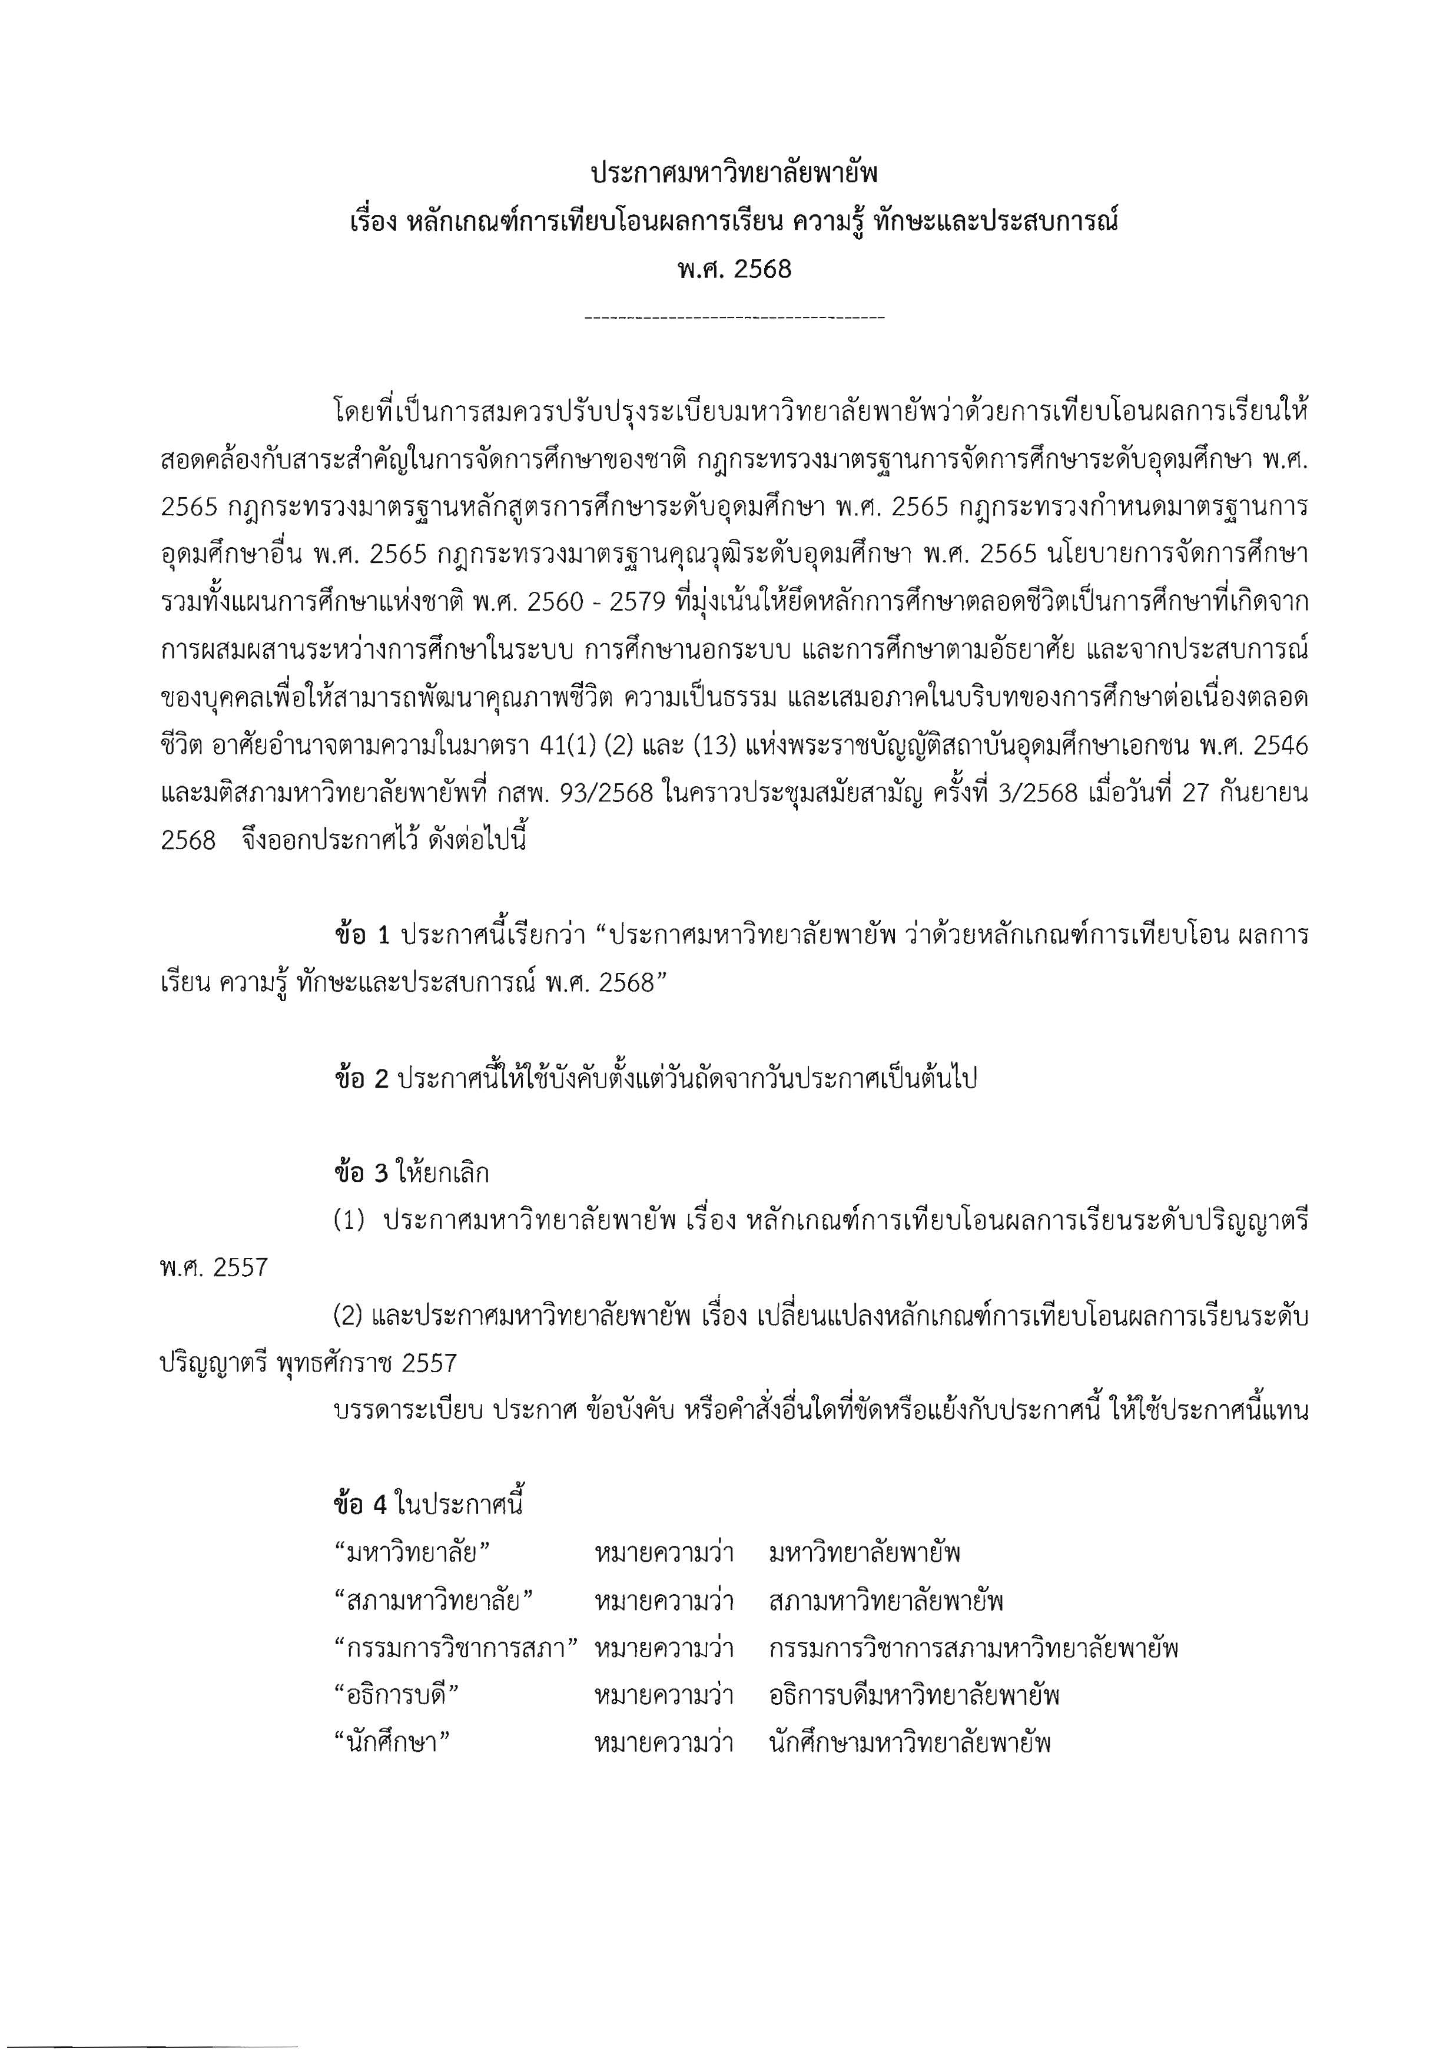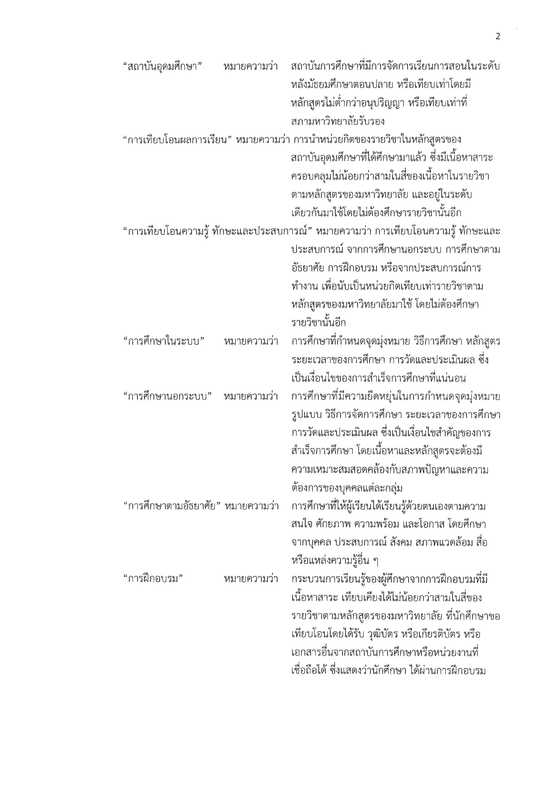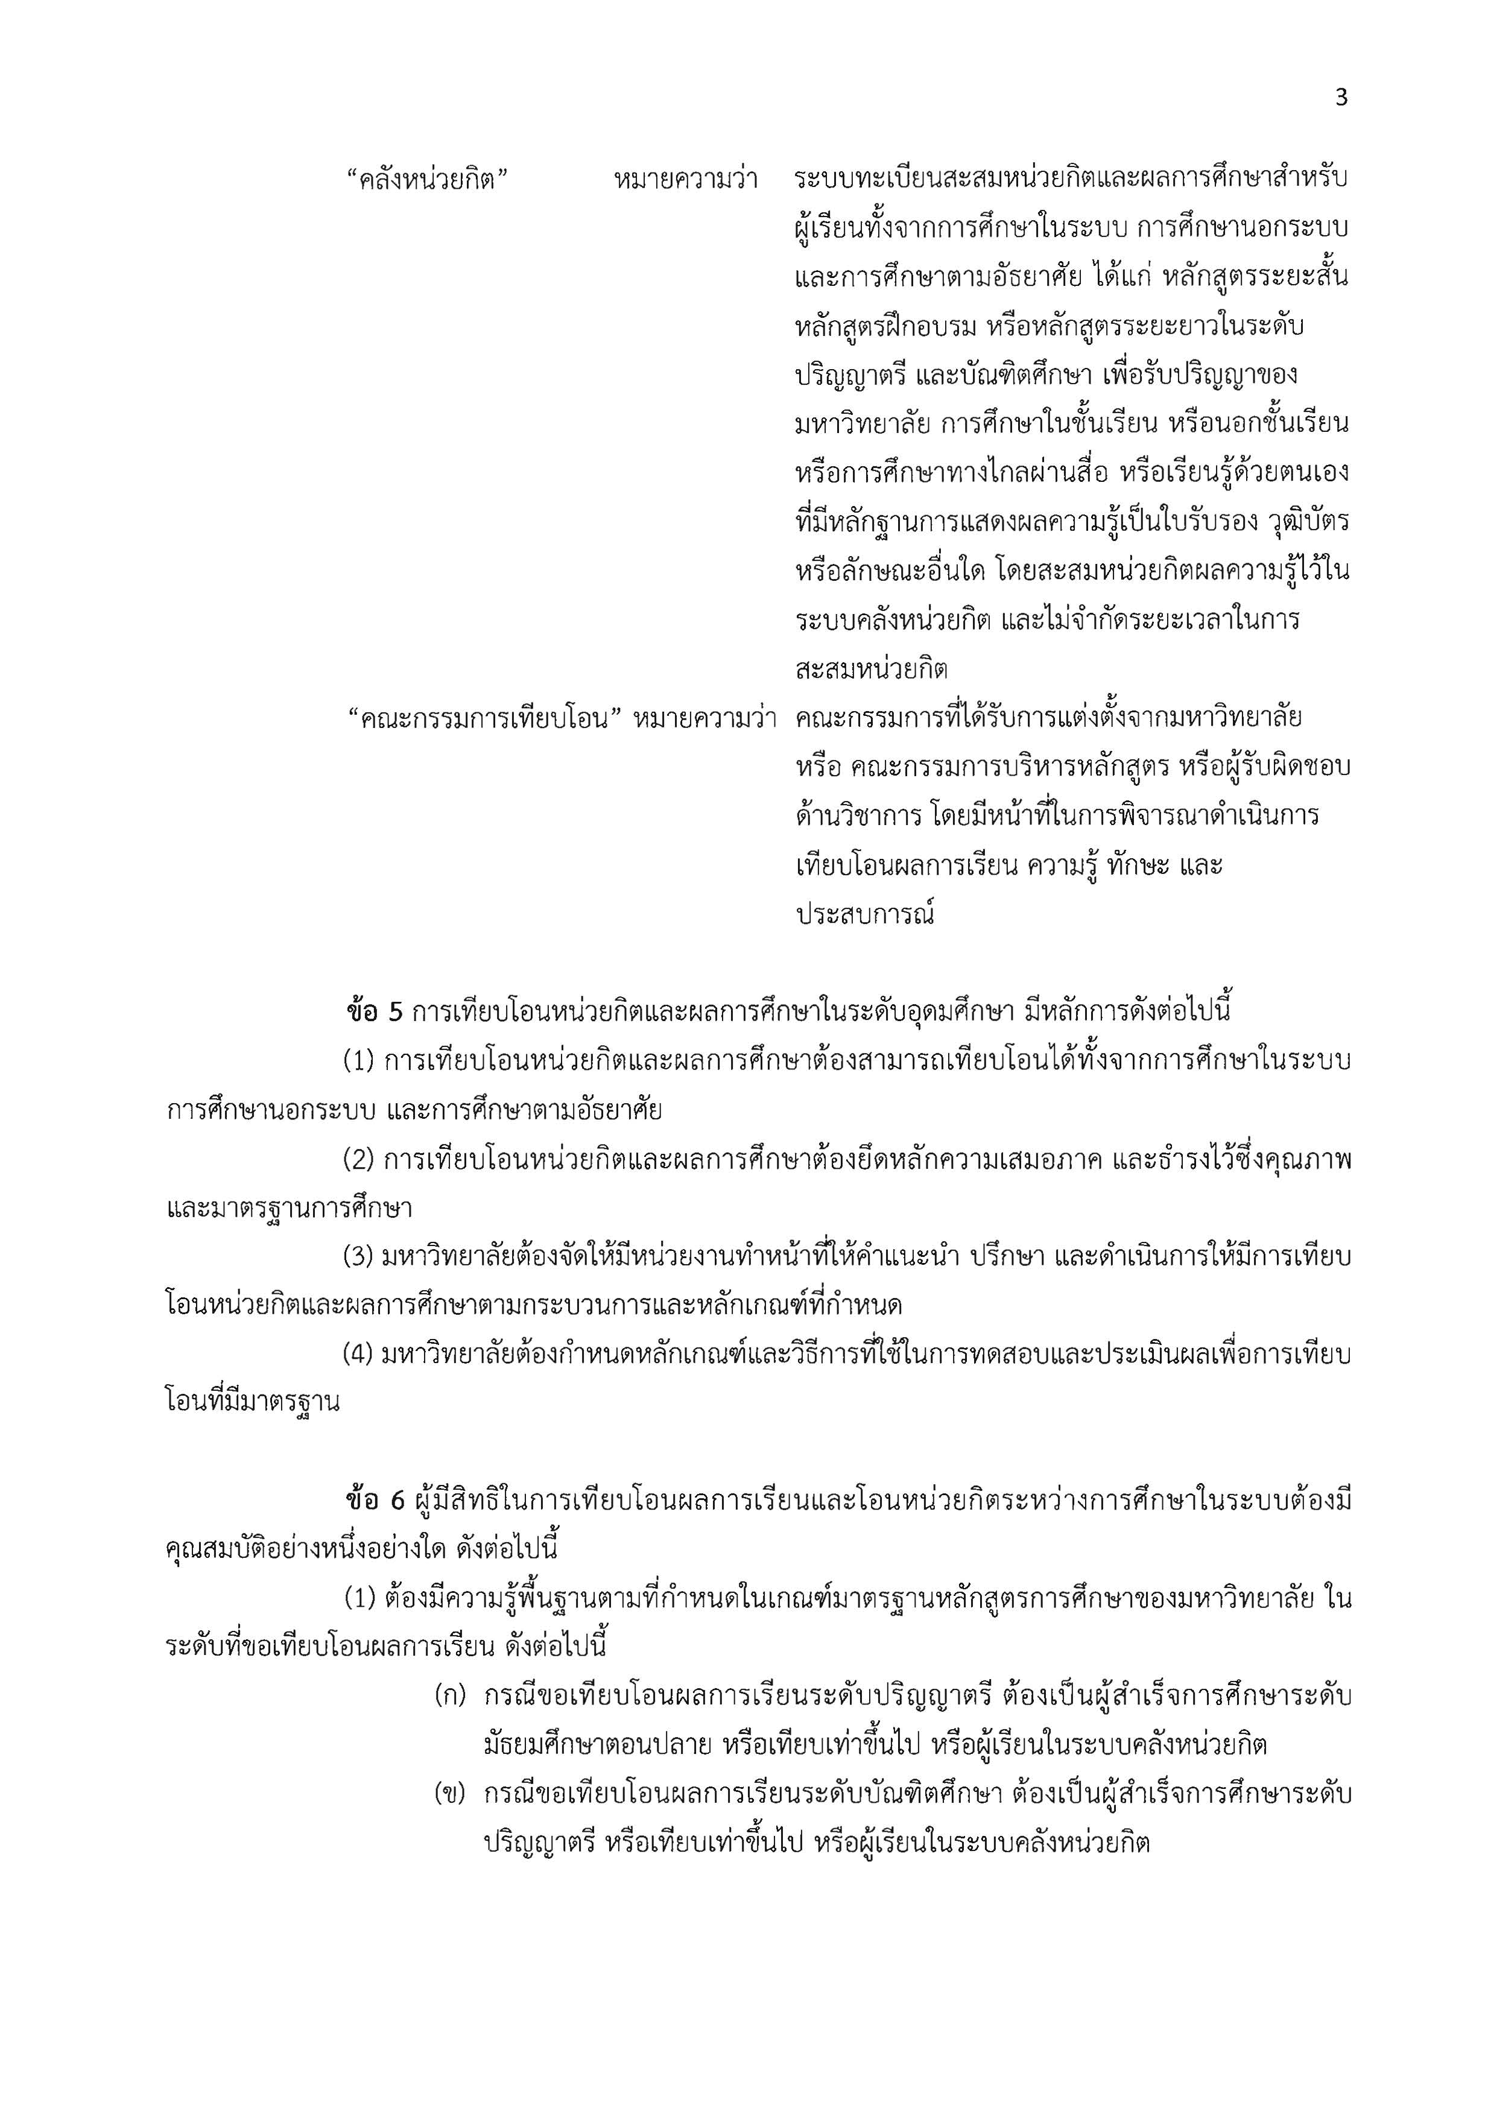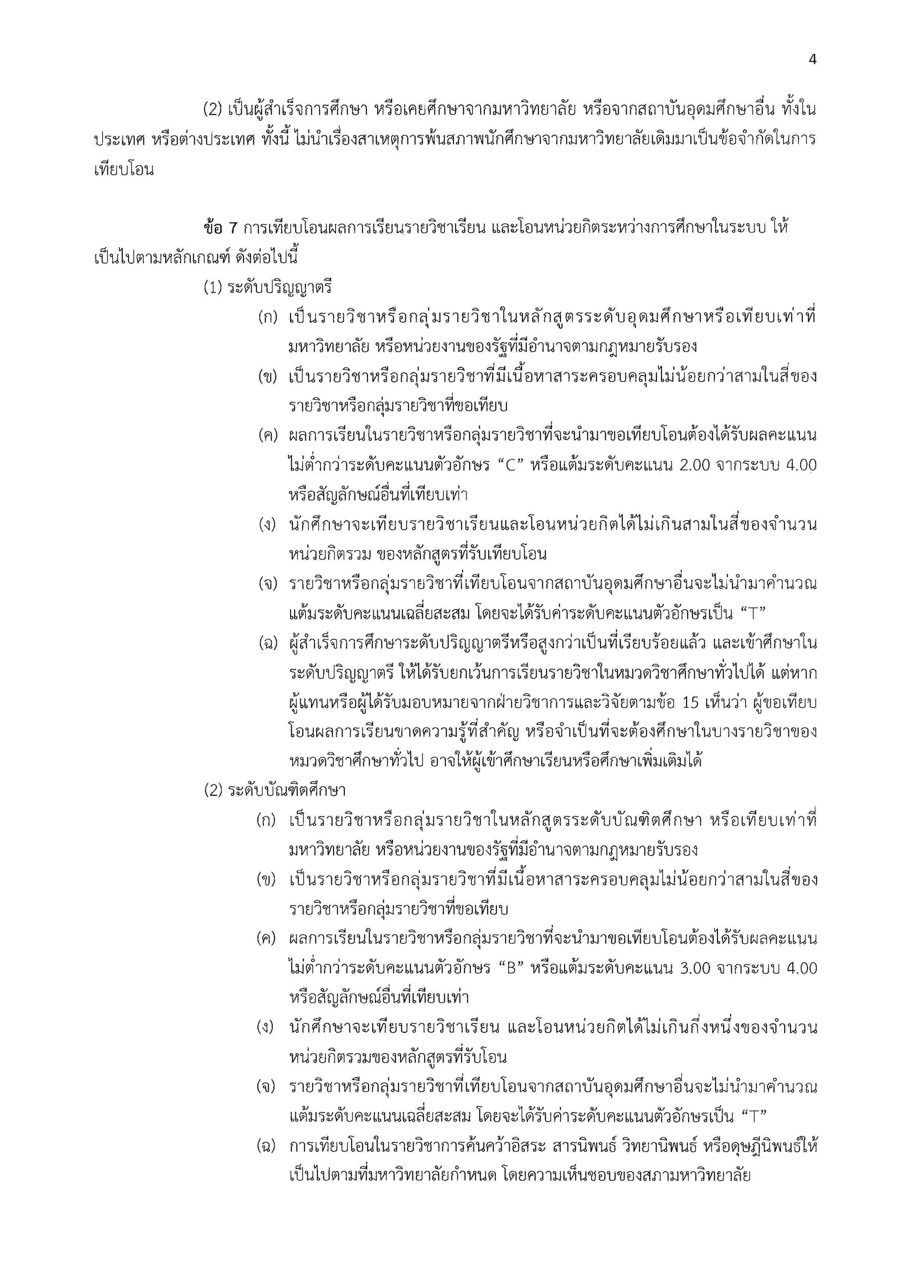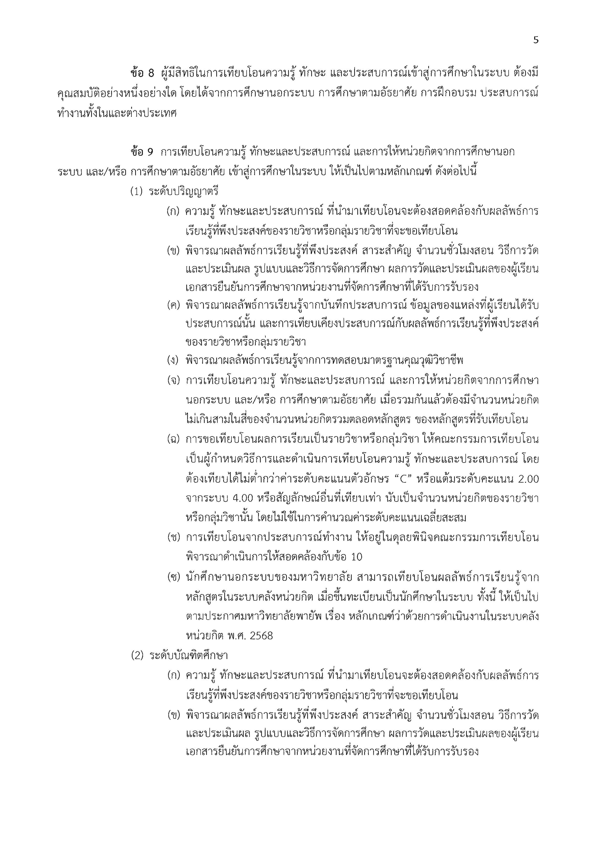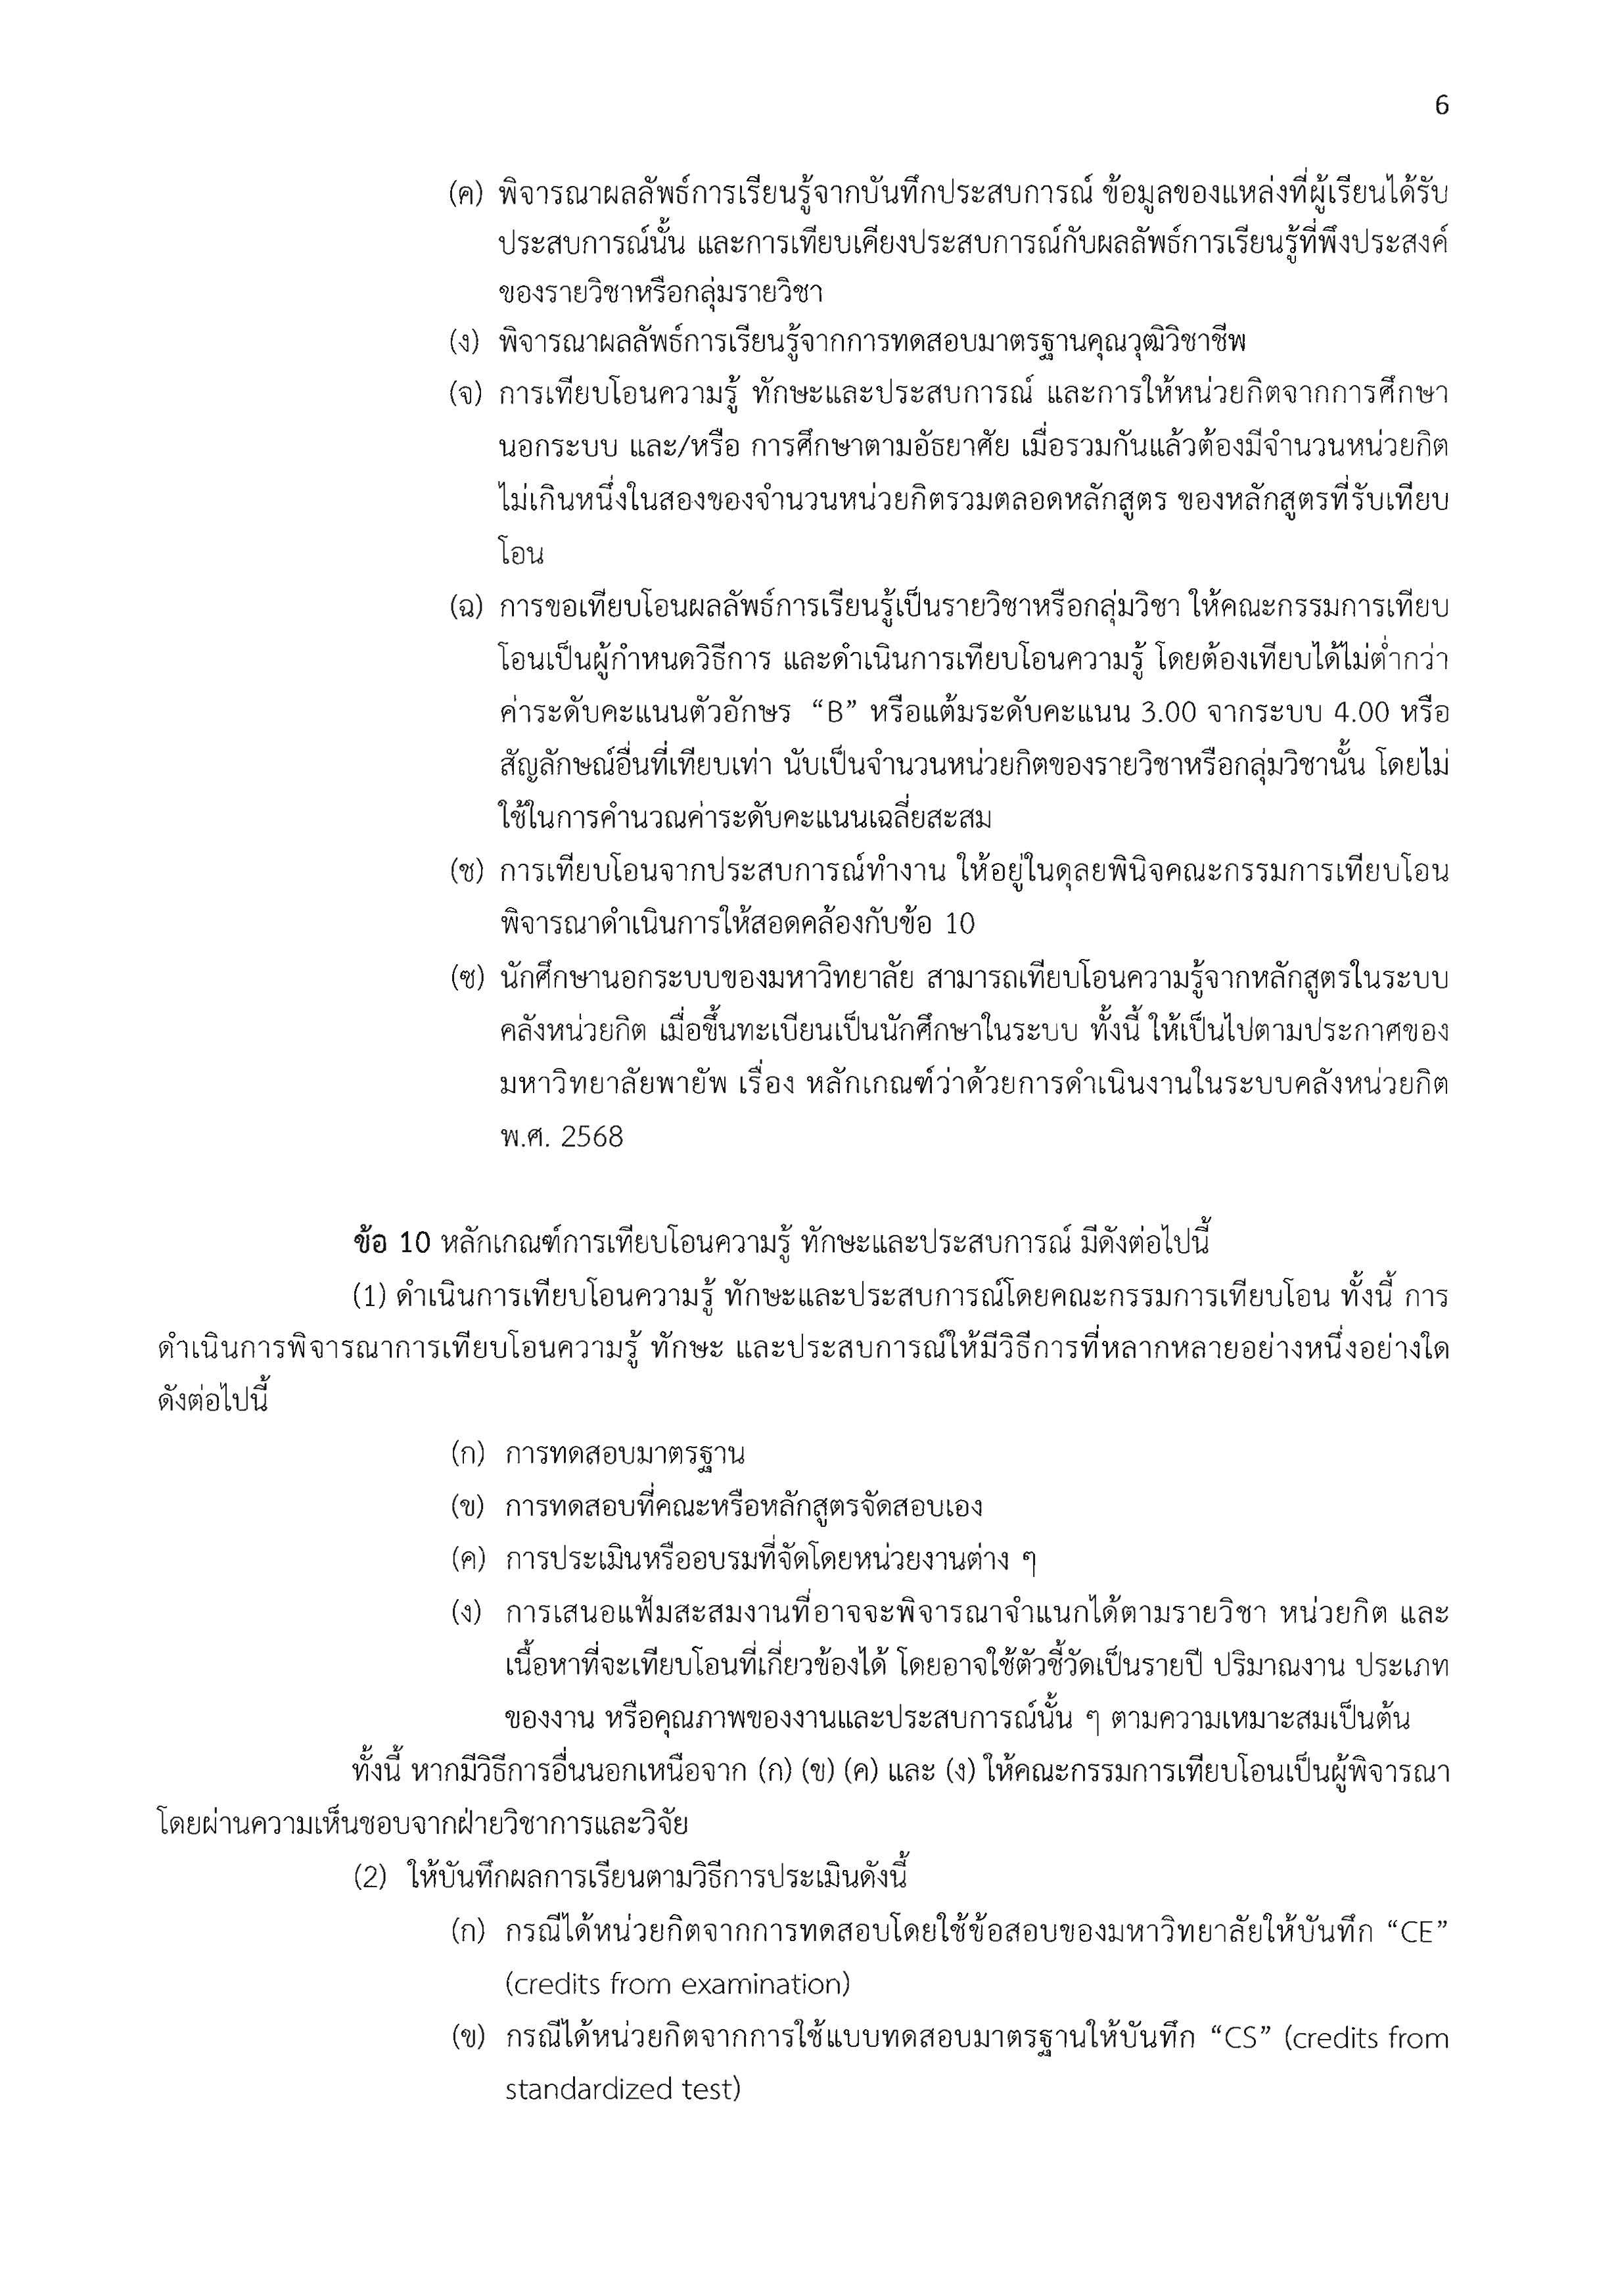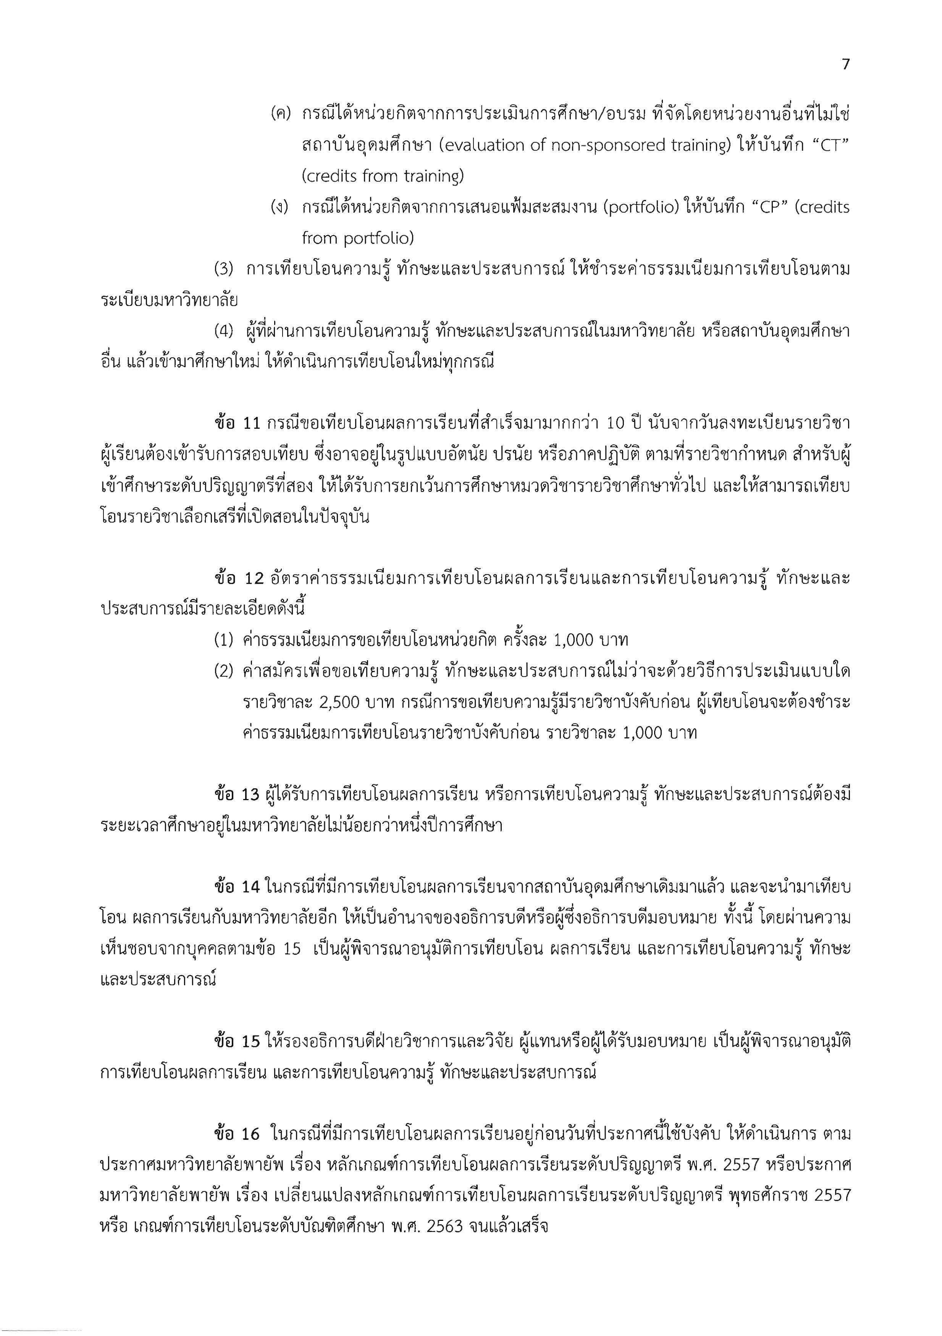

ภาคผนวก ค

คำอธิบายรายวิชา

คำอธิบายรายวิชา

หมวดวิชา/กลุ่มวิชา
รหัสวิชา ชื่อวิชา (บรรยาย-ปฏิบัติ-ศึกษาด้วยตนเอง)
Course code Course Name

คำอธิบายรายวิชา

รหัสวิชา ชื่อวิชา (บรรยาย-ปฏิบัติ-ศึกษาด้วยตนเอง)
Course code Course Name

คำอธิบายรายวิชา

รหัสวิชา ชื่อวิชา (บรรยาย-ปฏิบัติ-ศึกษาด้วยตนเอง)
Course code Course Name

คำอธิบายรายวิชา

ภาคผนวก ง

ระเบียบมหาวิทยาลัยพายัพ ว่าด้วย การปฏิบัติในการสอบและการเลื่อนสอบระดับบัณฑิตศึกษา พ.ศ. 2550

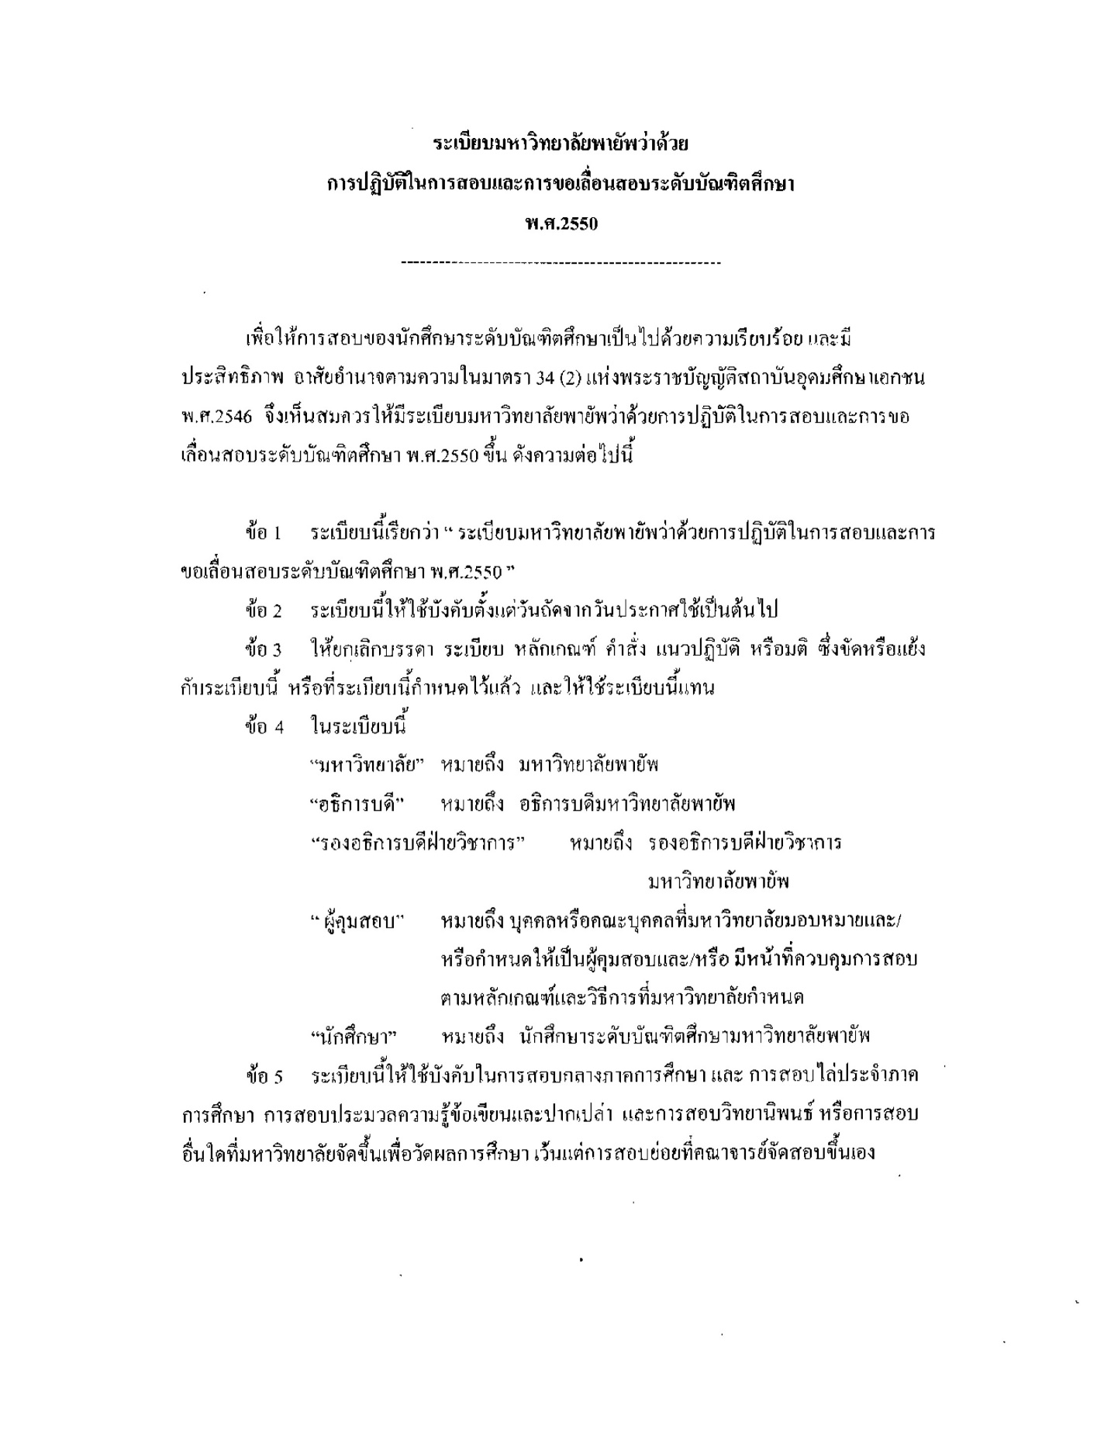
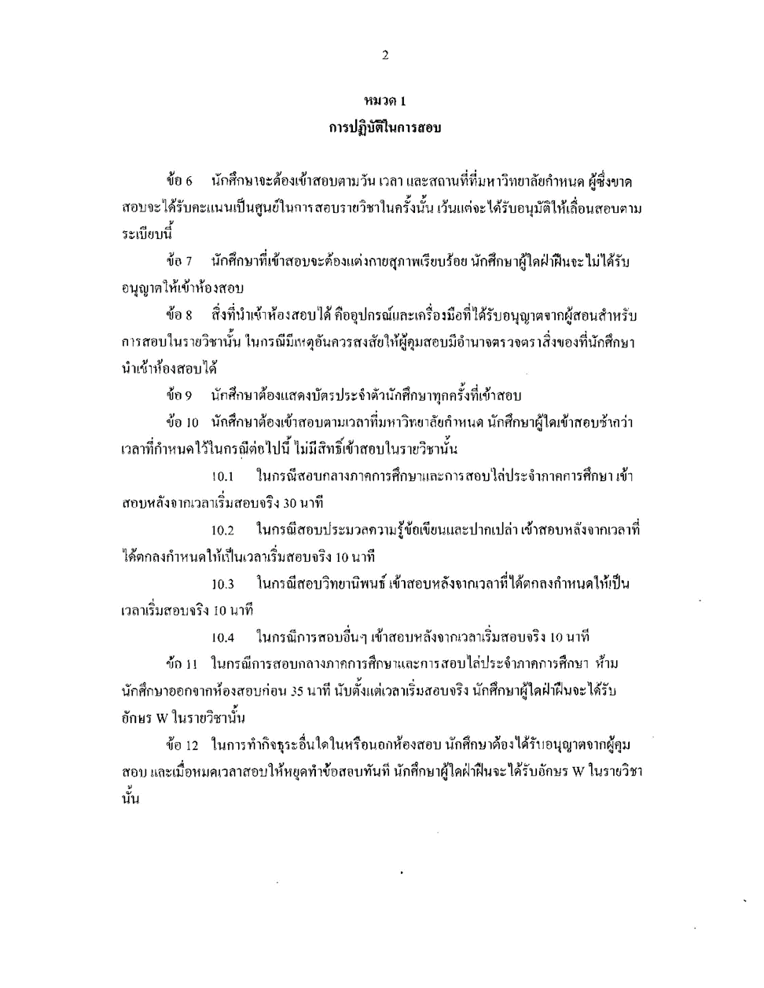

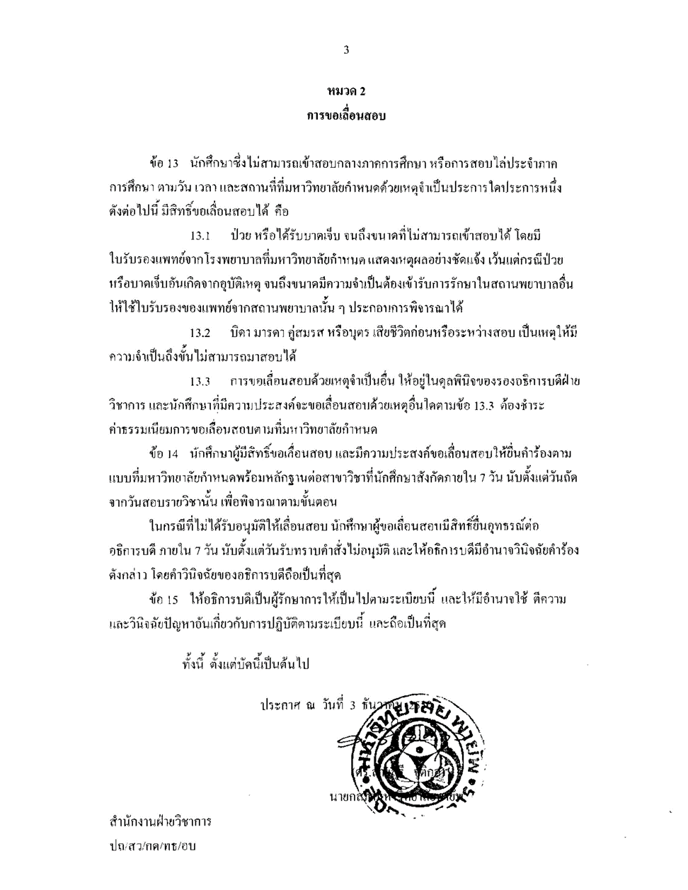

ภาคผนวก จ

ระเบียบมหาวิทยาลัยพายัพ ว่าด้วยการทุจริตการสอบ ระดับบัณฑิตศึกษา พ.ศ. 2550 และที่แก้ไขเพิ่มเติม

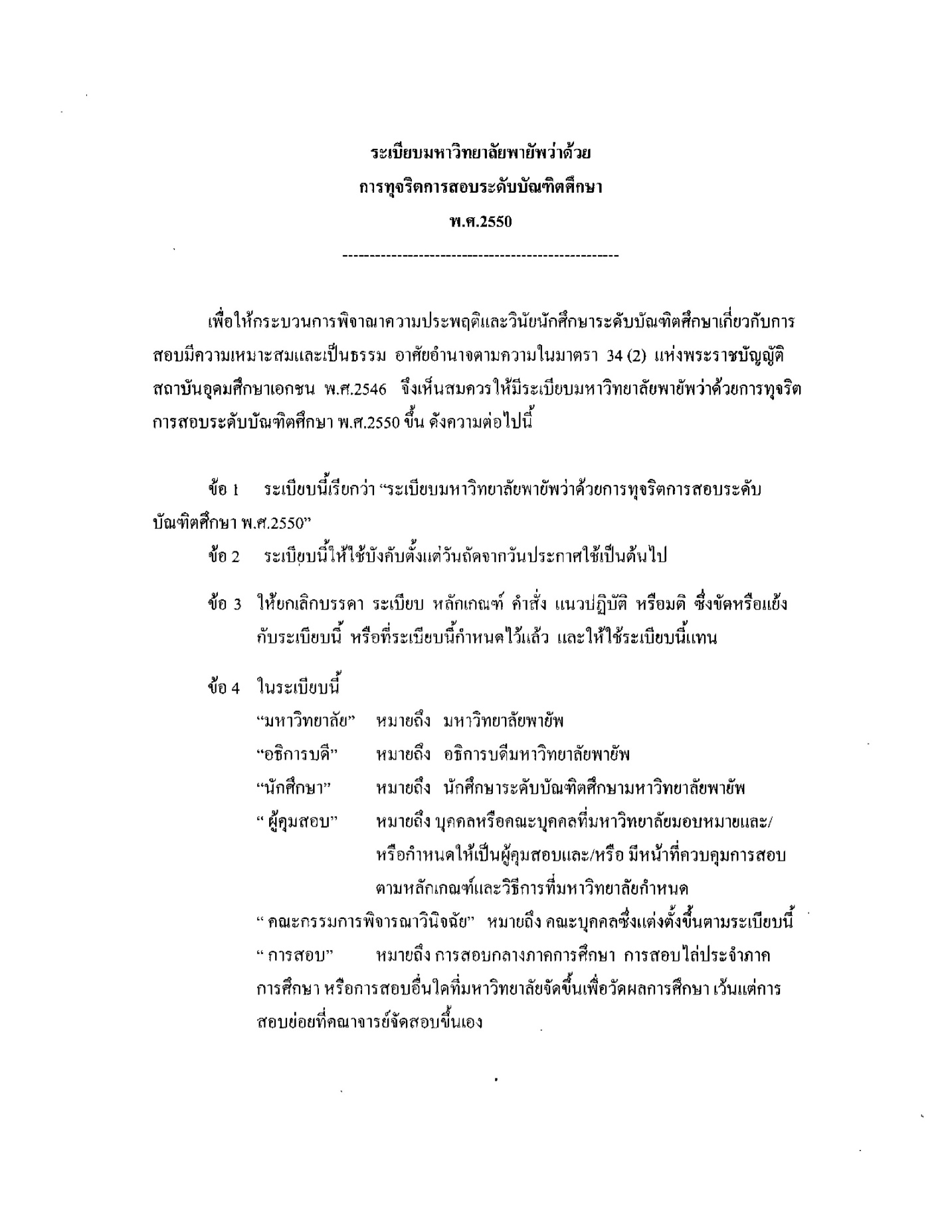

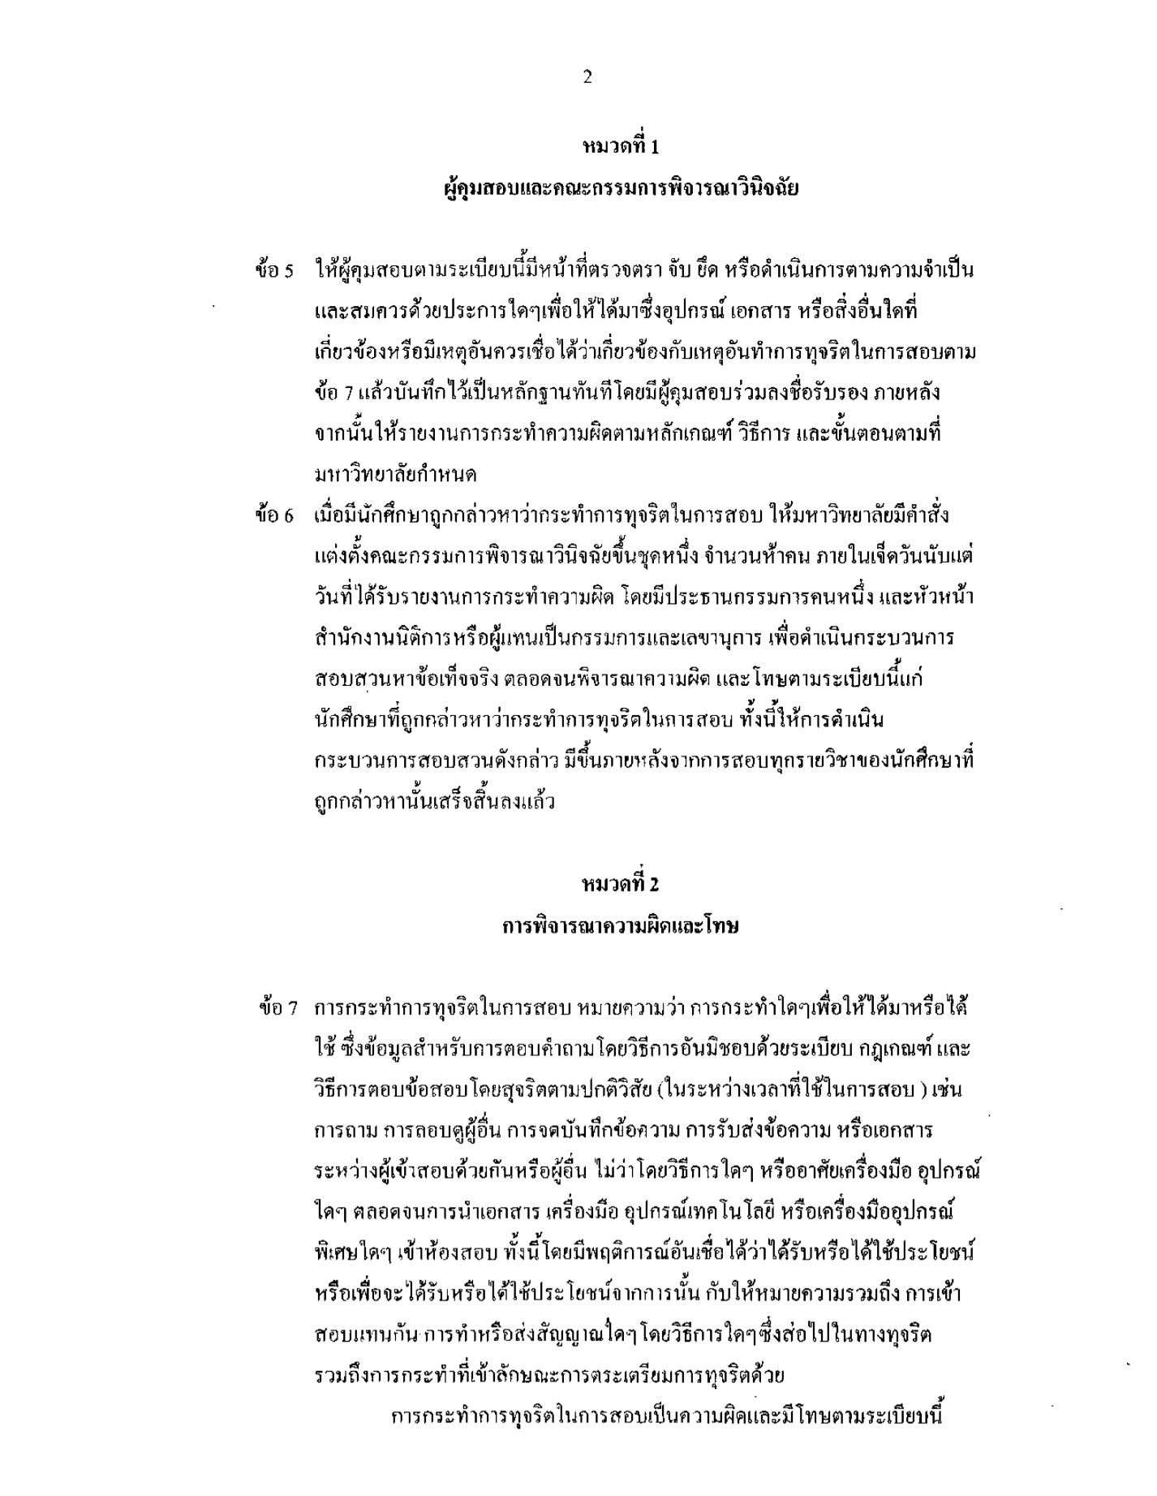

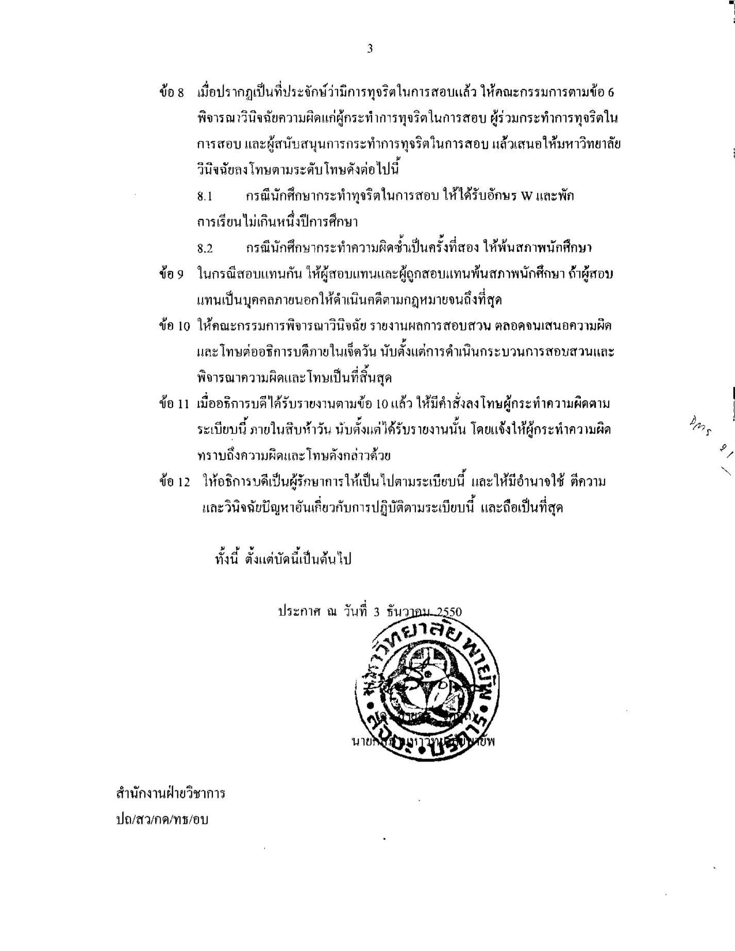

ภาคผนวก ฉ

รายชื่อฐานข้อมูล รายชื่อหนังสือ วารสาร หนังสือพิมพ์ และโสตทัศนวัสดุของ
ห้องสมุดกลางมีให้บริการ

รายชื่อฐานข้อมูล รายชื่อหนังสือ วารสาร หนังสือพิมพ์ และโสตทัศนวัสดุของสำนักหอสมุดที่มีให้บริการ

  - รายชื่อฐานข้อมูลรายชื่อหนังสือ วารสาร หนังสือพิมพ์ โสตทัศนวัสดุของห้องสมุดกลางมีให้บริการ
สถิติจำนวนทรัพยากรสารนิเทศ
ชื่อห้องสมุด | จำนวนหนังสือปัจจุบัน(เล่ม) |  | จำนวนวารสาร  (ชื่อเรื่อง) |  | จำนวนวารสาร  เย็บเล่ม (เล่ม) |  | จำนวนหนังสือพิมพ์  (ชื่อเรื่อง) |  | จำนวนโสตทัศนวัสดุ  (ม้วน,แผ่น, ตลับ)
ชื่อห้องสมุด | ไทย | อังกฤษ | ไทย | อังกฤษ | ไทย | อังกฤษ | ไทย | อังกฤษ | วีดีโอ  เทป | ซีดี  รอม | เทปคาสเซ็ท
รวม
ข้อมูล ณ เดือน พ.ศ.

  - รายชื่อฐานข้อมูลอิเล็กทรอนิกส์ของห้องสมุดกลางมีให้บริการ
ลำดับที่ | ชื่อฐานข้อมูล | ขอบเขตของเนื้อหา

ภาคผนวก ช

คำสั่งมหาวิทยาลัยพายัพ ที่..../..... เรื่อง แต่งตั้งคณะกรรมการวิพากษ์หลักสูตร หลักสูตร.................... สาขาวิชา ....................

ภาคผนวก ซ

รายงานการประชุมคณะกรรมการวิพากษ์หลักสูตร
หลักสูตร....................สาขาวิชา ....................

ภาคผนวก ฌ

สำเนาสัญญาจ้างอาจารย์ชาวต่างประเทศ กรณีที่เป็นอาจารย์ผู้รับผิดชอบหลักสูตร

ภาคผนวก ญ

เกณฑ์การทดสอบวัดความรู้ทางภาษาของผู้สมัครที่เข้าศึกษาในหลักสูตร
ระดับบัณฑิตศึกษา มหาวิทยาลัยพายัพ พ.ศ.2564

